ISSN 1867-5433 Sonderdruck Schriftenreihe der Georg-Simon-Ohm-Hochschule Nürnberg Nr.

**Quo vadis, Europäische Währungsunion?**

**Prof. Dr. Karlheinz Ruckriegel**

Fakultät Betriebswirtschaft

Georg-Simon-Ohm Hochschule Nürnberg

**Abstract**

Especially till July 2012 the crisis in the Euro area was characterized by a huge heterogeneity of the financial conditions. Not only the money market but also the market for governmental loans were disturbed. But before September 2008 it was totally different: From 1999 till September 2008 we saw a time of low and homogeneous financial conditions. In categories of behavioral economics we can say that from 1999 till mainly starting with the bankruptcy of Lehman Brothers in September 2008 there was a phase of neglecting risks and problematic developments by markets or a phase of over-optimism and mania. Beginning with September 2008 it started to change into a phase of pessimism and panic at least till July 2012 as Mario Draghi, the President of the ECB calmed markets with his promise to intervene unlimited if necessary. So we can separate three phases of the monetary union: from 1999 to September 2008, from September 2008 till July 2012 and from July 2012 till now.

Die Geisteswissenschaften seien in der Lage „die Welt nicht nur rational, sondern eben auch sinnlich und gefühlsmäßig zu erfassen. Geisteswissenschaften forschten, so Dilthey (Einleitung in die Geisteswissenschaften, 1883, Anmerk. KR) mit „der ganzen Menschennatur“ und griffen auf die „ganze, volle, unverstümmelte Erfahrung“ zurück. Naturwissenschaftler dagegen säßen der „Unmöglichkeit der Ableitung von geistigen Tatsachen aus denen der mechanischen Naturordnung“ auf.

Jan Plamper, Geschichte und Gefühle – Grundlagen der Emotionsgeschichte, München 2012, S. 57

„Die ökonomische Analyse soll so verfahren, als gäbe es diese Emotionen nicht. Nicht-Ökonomen erscheint diese Betrachtungsweise absurd – und mir ebenfalls.“

Joseph Stiglitz, Der Preis der Ungleichheit – Wie die Spaltung der Gesellschaft unsere Zukunft bedroht, München 2012, S. 162

„Gefühle sind nicht nur Farbtöne des Lebens, sie dirigieren unser Verhalten maßgeblich. … Der psychologische Zeitgeist hat erst seit kurzem die Emotionen wiederentdeckt – nach jahrzehntelanger Konzentration auf das Denken, Problemlösen, Lernen und andere „höhere“ Verstandestätigkeiten. Lange Zeit hatte eine Art kortikaler Snobismus blind gemacht für das, was man eigentlich schon seit zwei Jahrtausenden wusste: Wir sind zuerst und vor allem emotionale Wesen, selbst dann, wenn wir glauben, völlig rational und sachlich an eine Sache heranzugehen. Nach dem cognitive turn, der immerhin den tumben Behaviorismus überwandt, nun also der emotional turn.“

Heiko Ernst, Der emotionale Wetterbericht (Editorial), Psychologie heute,

Februar 2013, S. 3[1]

Die aktuelle Krise im Eurowährungsgebiet ist durch eine beträchtliche Heterogenität der Finanzierungsbedingungen gekennzeichnet. Sie manifestiert sich in Störungen an den Geldmärkten und in den Renditen von Staatsanleihen, die sich deutlich auseinanderentwickelt haben. Vor September 2008, der mit der mit dem Zusammenbruch von Lehman Brothers den Beginn der weltweiten Finanzkrise markierte, durchlief die Währungsunion hingegen eine Phase niedriger und homogener Finanzierungskosten.

**Emotionen und Stimmungen** kommt bei der Erklärung dieser „Störungen“ eine wesentliche Bedeutung zu.[2]

„Um zu verstehen, wie Volkswirtschaften funktionieren und wie wir sie zu unserem Vorteil steuern können, müssen wir die **Denkmuster** berücksichtigen, die den **Ideen und Gefühlen** der Menschen zugrunde liegen – ihre **Animal Spirits**. Nur wenn wir uns klarmachen, dass ökonomische Ereignisse im Kern großenteils mentale Ursachen haben, können wir sie wirklich verstehen und erklären.[3] Leider scheint es so, als wäre dies den meisten Leuten, die die Ökonomie erforschen und über sie schreiben, nicht bewusst. Deshalb finden wir vielfach grotesk verkürzte und künstlich anmutende Interpretationen ökonomischer Ereignisse vor. Diese basieren auf der Annahme, dass die **Stimmungen, Eindrücke und Gefühle** des Einzelnen für das große Ganze bedeutungslos sind und dass ökonomische Ereignisse allein von unergründlichen technischen Faktoren oder von unberechenbarem Regierungshandeln bestimmt werden.“ (Akerlof /Shiller, 2009, S. 17).

„Die historische Orientierung treibt Finanzkrisen immer notwendigerweise an: Im Zustand der **Euphorie** sind die Menschen bereit, sich in **utopischen Farben eine Zukunft auszumalen**. Sobald die Euphorie verschwindet, rufen sie **Erinnerungen an vergangene Katastrophen** ab, die sie meist gar nicht persönlich erlebt haben (James, 2010, zitiert nach Plamper, 2012, S. 332).“ Im Abstract zu diesem Aufsatz „The New York Stock Market Crash“ schreibt der Wirtschaftshistoriker Harold James weiter: „**Stock market panics** involve **major psychological elements**, and **fear appears** in the form of a reference to past events that seem to have analogies. Not only was 1929 an example of this process, in that the participants thought in terms of previous crises, but 1929 has also become the standard against which subsequent events are judged.” (2010, S. 128; siehe hierzu auch Plamper, 2012, S. 332-334).

**1. Auswahl der Teilnehmerstaaten**

Zum 1.1.1999 begann die Währungsunion mit 11 Ländern. Gemäß dem Vertrag von Maastricht mussten sich diese Länder vorher für den Beitritt qualifizieren, d. h. bestimmten Konvergenzkriterien und rechtlichen Anforderungen genügen. Bei den Konvergenzkriterien lag das Hauptaugenmerk auf der Preisentwicklung, den langfristigen Zinsen, der Teilnahme am Wechselkursmechanismus des EWS sowie auf einer tragbaren Finanzlage der öffentlichen Haushalte. Während eine Reihe von Ländern das Haushaltsdefizit durch Maßnahmen mit einmaligem Charakter unter die 3%-Hürde drückte, haben beim Schuldenkriterium insbesondere Belgien, Griechenland und Italien den Referenzwert deutlich verfehlt. Aufgrund des Verfehlens von mehreren Konvergenzkriterien wurde Griechenland 1999 noch nicht in die Währungsunion aufgenommen. Im Vereinten Königreich und in Schweden bedarf es unabhängig von der Erfüllung der Konvergenzkriterien vor einem Beitritt noch einer politischen Zustimmung in beiden Ländern. Diese ist bisher noch nicht erfolgt.

In den Jahren 2000, 2002, 2004, 2006, 2007, 2008, 2010 und 2012 fanden Konvergenzprüfungen statt. Im Falle von Schweden kam ein Beitritt jeweils nicht zustande, weil dieses Land nicht dem Wechselkursmechanismus II beigetreten war und im Rahmen der Zentralbankgesetzgebung nicht alle Voraussetzungen geschaffen hatte. Diese Gründe standen bereits 1998 einem Beitritt zur Währungsunion entgegen. Griechenland hingegen hat die „Konvergenzprüfung“ im Jahr 2000 bestanden und ist folglich zum 1.1.2001 in die Währungsunion aufgenommen worden. Bei Griechenland äußerte die EZB aber Bedenken hinsichtlich einer auf Dauer tragbaren Finanzlage der öffentlichen Haushalte. Hinzu kam, dass die Inflationsrate Griechenlands durch Einmalmaßnahmen beeinflusst wurde.

Die Länder, die 2004 in die EU aufgenommen wurden, verpflichteten sich, zu einem späteren Zeitpunkt den Euro als Währung einzuführen. 2007 wurde Slowenien, 2008 Malta und Zypern, 2009 die Slowakei und 2011 Estland in die Währungsunion aufgenommen. Der Antrag von Litauen wurde vor allem mit dem Verweis auf mangelnde Nachhaltigkeit beim Inflationskriterium abgelehnt.

**2. Zur Empirie - die Entwicklung auf den Geld- und Kapitalmärkten (Staatsanleihen) seit Beginn der Währungsunion**

Auf den Märkten für Staatsanleihen kam es bis zu Beginn der Währungsunion im Jahre 1999 zu einem starken Rückgang der Renditen. Mit Beginn der Finanzkrise im September 2008 kam es zu einer leichten, ab 2010 zu einer starken Heterogenität der Zinsen in den einzelnen Ländern.

Abbildung 1: Entwicklung der Renditen für 10-jährige Staatsanleihen im Eurowährungsgebiet seit 1992

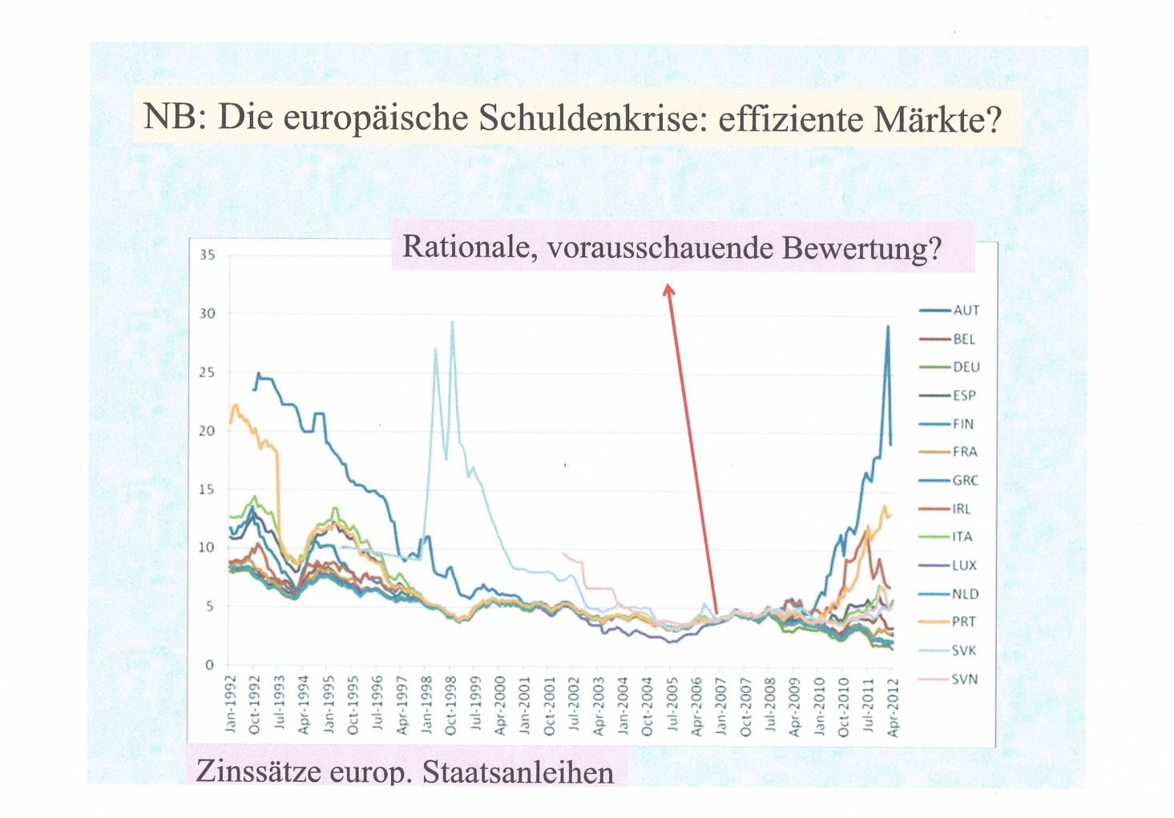

Quelle: Thomas Lux, Stabilität und Effizienz von (Finanz-)Märkten, Konferenz „Verdient der Markt noch unser Vertrauen“ der Zeitschrift Wirtschaftsdienst am 29.12.2012 in Berlin.

Die Frage, die sich hier bereits stellt ist schlicht: Wo ist die rationale, vorausschauende Bewertung durch die Finanzmärkte nach Beginn der Währungsunion geblieben?

Auf dem (Interbanken-) Geldmarkt folgte bis Mitte September 2008 der Zinssatz für Tagesgeld (EONIA) dem Zinssatz für das Hauptrefinanzierungsgeschäft der EZB. Nach dem Konkurs von Lehman Brothers kam es zu einem totalen Vertrauensverlust unter Banken und folglich zu einem Zusammenbruch der Geldmärkte. „Der Weltfinanzmarkt brach auf eine Art zusammen, die sich am besten als Finanzinfarkt beschreiben lässt. … Lehman war ein Netzunternehmen. Es einfach zu schließen brachte erhebliche Teile des Weltfinanznetzes zum Erliegen. … Banken waren sich ab dem 15. September 2008 nicht mehr sicher, ob nicht vielleicht andere Banken auch ins Trudeln geraden und über Nach geschlossen werden könnten. … Die USA und die Welt haben einen hohen Preis für den Jahrhundertfehler Lehman zahlen müssen. Der Fehler war, Lehman einfach zu schießen. Dies hat das Netz der Weltfinanzströme und das **Vertrauen der Unternehmen und Bürger**, ihr Geld und ihre Bank seien sicher, zerstört. Es geht überhaupt nicht darum, eine Bank zu retten. Wichtiger ist, wie die Pleite eines Netzunternehmens abgewickelt wird.“ so der Bankvolkswirt Holger Schmieding (2012, S. 53-56).

Die EZB trat anstelle des Geldmarktes und das geringe Volumen an Geschäften, die zwischen Banken noch stattfanden, orientierte sich am Zinssatz für die Einlagefazilität.

Abbildung 2: Entwicklung der Zinssätze am Geldmarkt seit 1999

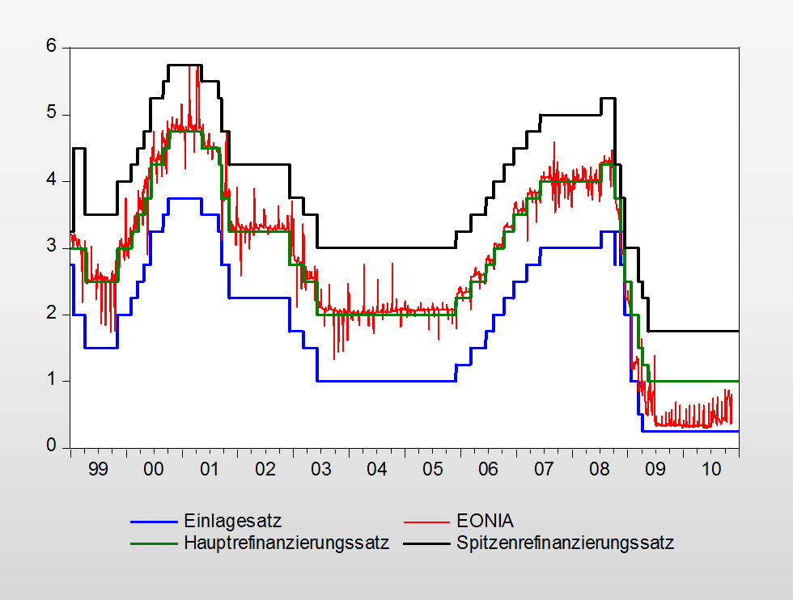

Quelle: Deutsche Bundesbank

**3. 1999-2008: Die Phase trügerischer Homogenität**

Die erste Phase der Währungsunion war dadurch gekennzeichnet, dass die Finanzierungskosten für die Banken über die Geldmärkte und für die Regierungen auf den Anleihemärkten niedrig und homogen waren. In Staaten, in denen die Zinsen vor Beitritt in die Währungsunion hoch waren, kam es zu einem starken Rückgang der Zinsen. Dies führte in diesen Ländern zu einer starken Nachfrage und zu einem Anstieg der Lohnstückkosten. Die Inflationsrate lag in diesen Ländern über dem Durchschnitt der Währungsunion. Es kam (in den meisten Fällen) auch zu einem Boom auf den Wohnungsimmobilienmärkten und die Leistungsbilanzdefizite vergrößerten sich. Die zunehmenden Außenhandelsdefizite waren aber weniger durch einen Verlust an Wettbewerbsfähigkeit durch steigende Lohnstückkosten (siehe hierzu im Einzelnen unter 6.), sondern vielmehr durch steigende Importe aufgrund des kreditfinanzierten Nachfragebooms bedingt.

„Vor der Krise **verschleierte** die Konvergenz der Finanzierungsbedingungen nationale Unterschiede in der Politik und den Aufbau fiskalischer, makroökonomischer und finanzieller Ungleichgewichte in einigen Ländern.“ (EZB, 2012a, S. 69). Im Klartext soll dies wohl heißen, dass die Finanzmärkte nicht in der Lage waren, die Situation richtig einzuschätzen und entsprechend zu bepreisen. Die EZB spricht in diesem Zusammenhang deshalb auch „von einer Unterbewertung der Risiken durch die Finanzmarktaktteilnehmer“ und von „geringer Marktdisziplin“ (EZB, 2012a, S. 70).

Der Zinsrückgang kann aber allenfalls als ein Auslöser für die spekulativen Blasen auf den Immobilienmärkten angesehen werden. Die Entwicklung lief nämlich ähnlich wie in den USA ab.

So argumentiert Robert Shiller, „dass, „„das wichtigste singuläre Element für das Verständnis dieser (der US-Immobilienkrise, Anmerk. KR) oder jeder anderen Spekulationsblase die **soziale Ansteckungskraft des Boomdenkens** ist, herbeigeführt durch die gemeinsame Beobachtung rasch steigender Preise.““ Die Mehrheit der Menschen beginnt zu glauben, dass **die optimistische Sicht der Dinge** die richtige ist, einfach, weil offenbar auch alle anderen dieser Meinung sind. Weil die Medien diese Einschätzung unterstützen, glauben die Leute schließlich, dass wir in einer „neuen Ära“ leben, und Rückkopplungseffekte lassen die Preise immer weiter steigen. Schließlich aber muss die Blase platzen, weil sie auf sozialen Einschätzungen beruht, die sich nicht lange aufrechterhalten lassen.“ (Thaler/ Sunstein, 2009, S. 96).

Ein solches Verhalten lässt sich eindrucksvoll anhand der nachfolgenden Grafiken illustrieren:

Abbildung 3: Entwicklung der US-Hauspreise

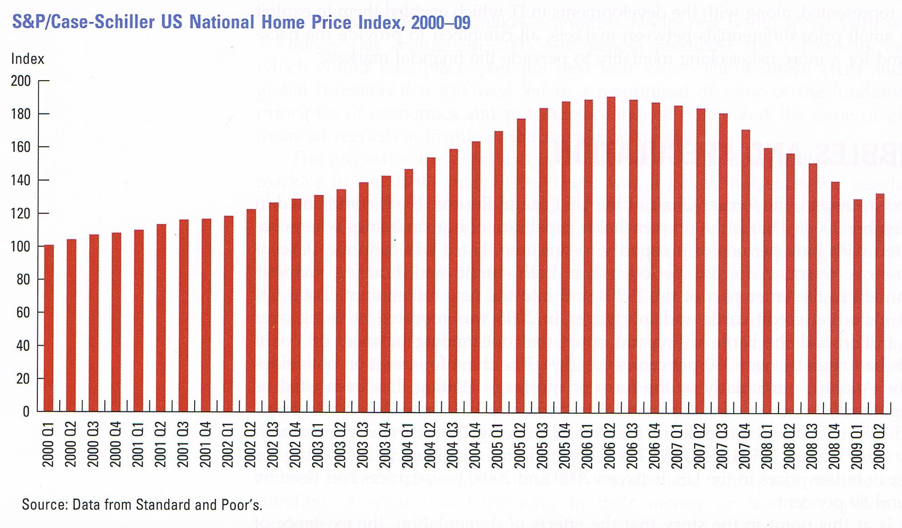

Quelle: N.G. Mankiv, Mark P. Taylor, Economics, 2. Auflage, 2011, S. 818.

Abbildung 4: Entwicklung der Hauspreise im Vereinigten Königreich

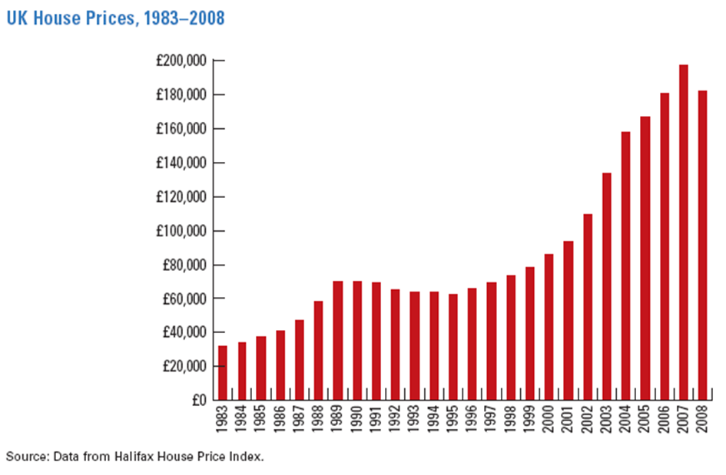

Quelle: N.G. Mankiv, Mark P. Taylor, Economics, 2. Auflage, 2011, S. 818.

Ähnlich argumentiert die Deutsche Bundesbank in ihrem Finanzstabilitätsbericht 2012:

„Die Entwicklung von Krediten und Verschuldung könnte sich daher als ein Indiz für Preisübertreibungen erweisen. Sorge bereitet insbesondere ein möglicher selbstverstärkender Prozess, bei dem sich steigende Preise und wachsende Verschuldung gegenseitig befördern. So kann die Erwartung steigender Preise die Bereitschaft zur Verschuldung erhöhen. **Zu optimistische Erwartungen** über die weitere Preisentwicklung haben bei den **Übertreibungen** am amerikanischen Immobilienmarkt eine erhebliche Rolle gespielt. Offenbar tendieren Immobilienkäufer dazu, die Preisentwicklung der letzten Jahre fortzuschreiben und damit einen Aufwärtstrend durch ihre Kaufentscheidungen zu verstärken. Dies kann eine selbstverstärkende Dynamik auslösen und wirkt daher potenziell destabilisierend. Eine hohe Verschuldung der Haushalte führt im Falle von Preiskorrekturen am Immobilienmarkt erfahrungsgemäß zu höheren Abschreibungen im Kreditgeschäft der Banken und mündet oftmals in eine hartnäckige wirtschaftliche Schwächephase.“ (Deutsche Bundesbank, 2012, S. 56 f).

Abbildung 5: Endwicklung der Preise für Wohnimmobilien in Deutschland und im Euro-Gebiet

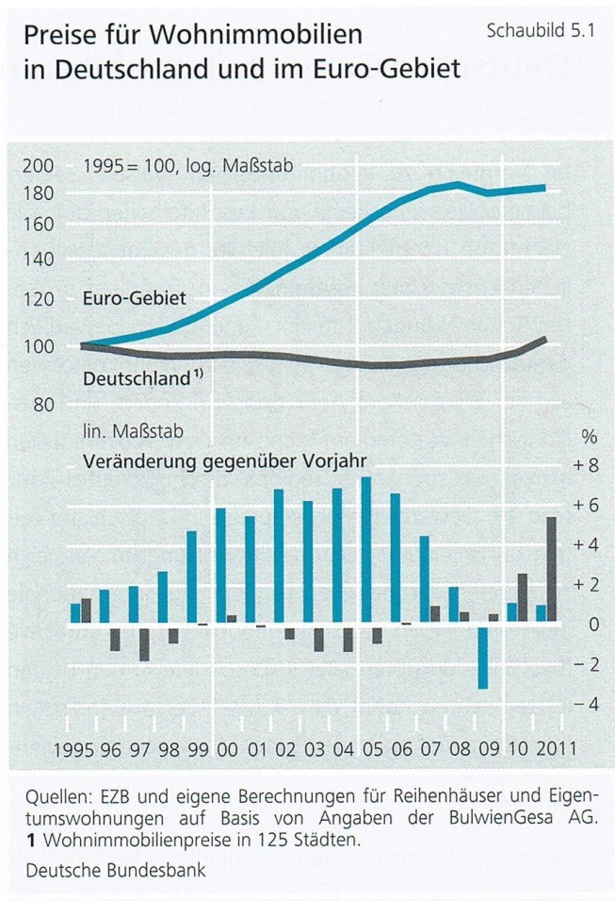

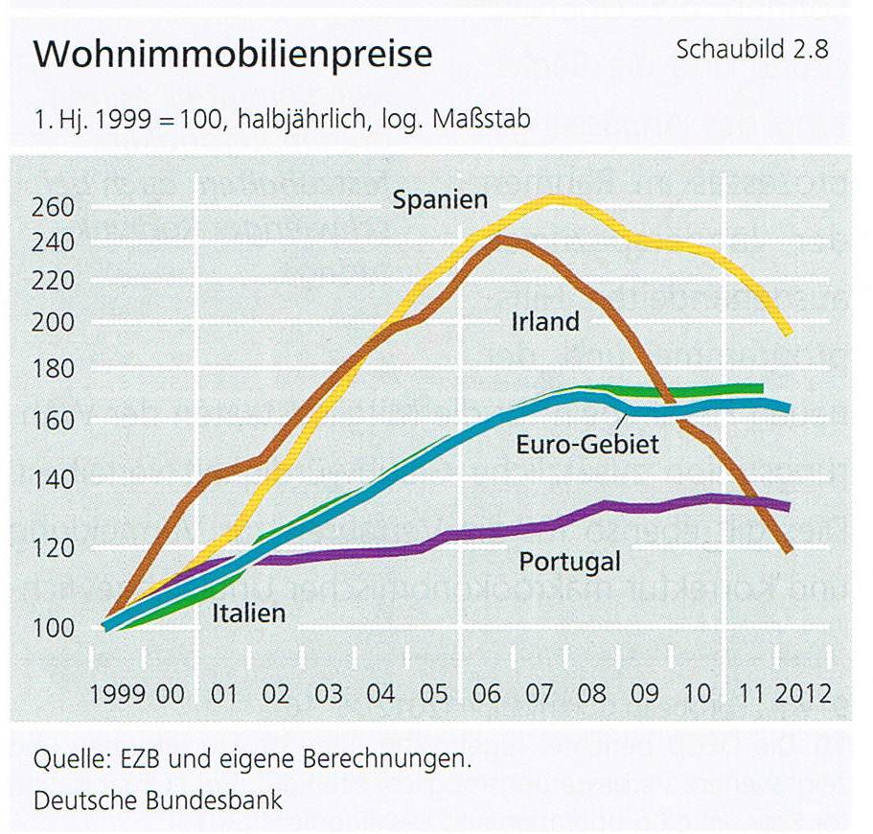

Quelle: Deutsche Bundesbank, Finanzstabilitätsbericht 2012, S. 56 und S. 24.

Zur Erklärung des Verhaltens an den Vermögensmärkten muss auf Elemente der Rastlosigkeit und Widersprüchlichkeit in der Wirtschaft zurückgegriffen werden, was in der Literatur nach Keynes auch als „**Animal Spirits**“ bezeichnet wird. Wichtig ist hier insbesondere die Frage des Vertrauens (Glaube oder tiefe Überzeugung). Der Kern des Vertrauens im Sinne von Glauben liegt gerade darin, dass es über das hinausweist, was vernünftig ist. Es gibt Zeiten, da sind die Menschen besonders unbekümmert und glauben an die Zukunft. Doch irgendwann schlägt das Instinktivverhalten ins Gegenteil um und die Menschen werden zu skeptisch (Akerlof/ Shiller, 2009, S. 29-39). Niall Ferguson spricht in seinem Buch, Der Aufstieg des Geldes – die Währung in der Geschichte (Berlin 2009), im Kapitel „Blasen machen“ auch von den Phasen Verschiebung (im Sinne des Auftretens von neuen Möglichkeiten), **Euphorie, Manie, Besorgnis und schließlich Entsetzen** (S. 110). Auch und gerade die Manager folgen diesen Herdentrieben. (Favaro et al., 2012).

Ferguson weist nachdrücklich darauf hin, dass Blasen ohne übermäßige Kreditschöpfung nicht entstehen können (S. 111).

„Ist der Kreditzyklus nun in der Phase der „Schneeball-Kreditaufnahme“ angekommen, reichen schon kleine Veränderungen im Leitzins oder in den Erwartungen für die weitere Wirtschaftsentwicklung, um die Kreditblase platzen zu lassen. Es kommt dann zum „Minsky-Moment“. Als das Unvermeidliche geschah und zahlreiche deutlich überschuldete US-Immobilienbesitzer Anfang 2007 ihre Subprime-Hypotheken nicht mehr bedienen konnten, platzte die weltweite Kreditblase. Die erste Welle, die vom US-Hypothekenmarkt ausging und sich schließlich auf die privaten Kreditmärkte weltweit auswirkte, kulminierte im Konkurs von Lehman Brothers, der die ganze Welt erschütterte.“, so Thomas Mayer (2012, S. 238f), der bis Mitte 2012 Chefvolkswirt der Deutschen Bank war.

(Kredit-)Blasen können aber nicht ohne Zutun –oder besser Unterlassen – der Zentralbanken entstehen. Deshalb kann den Zentralbanken aber auch ein Vorwurf nicht erspart bleiben: Sie haben dem Treiben der „Finanzindustrie“ in den letzten zwanzig Jahre nicht nur zugeschaut, sondern es im Zeichen einer – durch die „Homo oeconomicus-Annahme“ der neoklassische Theorie „theoretisch“ bzw. „ideologisch“ untermauerten − weltweiten Deregulierung auf den Finanzmärkten sogar (massiv) gefördert. Stiglitz (2012, S. 329f) schreibt hierzu: „Die US-Notenbank und ihr damaliger Chef Alan Greenspan waren maßgeblich an dem Abbau jenes Ordnungsrahmens beteiligt, der dafür sorgte, dass das Finanzsystem in den Jahrzehnten nach der Weltwirtschaftskrise der Wirtschaft und dem Land insgesamt so gute Dienste geleistet hat.“

„Als 2007 die Krise am US-Immobilienmarkt immer mehr eskalierte und sich langsam auf andere Finanzmärkte ausbreitete, war die US-Notenbank Federal Reserve ausweislich der nun veröffentlichten Protokolle fast völlig ahnungslos. … Man vertraute in der Fed darauf, dass die Risikopositionen gut verteilt waren, aber keiner wusste es. Niemand hatte eine Ahnung, in welch riesigem Umfang der Versicherer AIC, der später gerettet werden musste, Kreditausfallversicherungen herausgegeben hatte. Diese Ahnungslosigkeit hatte einen perfiden Grund. Als die Regulierungsbehörde Commodity Futures Trading Commission (CFTC) 1998 ein Minimum an Regulierung der Derivatenbranche hatte einführen wollen, hatten der damalige Notenbankchef Alan Greenspan und Finanzminister Robert Rubin, ein ehemaliger Goldman-Sachs-Chef, die Wall-Street-Interessen entschlossen verteidigt. Sie sorgten dafür, dass der CFTC die Zuständigkeiten entzogen wurde, und verhinderten so, dass die Registrierungspflicht für Derivate und gewisse Vorkehrungen gegen Betrug eingeführt wurden. Das ist der Grund, warum die Federal Reserve so völlig ahnungslos in die schwerste Finanzkrise seit den 1930er-Jahren schlitterte.“ (Häring, 2013a)

Im Herbst 2008 musste sich Alan Greenspan für dieses Verhalten vor einem Ausschuss des US-Kongresses „rechtfertigen“: „Henry Waxman summed up: „In other words,“ he said, „you found that your view of the world, your **ideology**, was not right. It was not working.” „**Precisely**,“ answered Greenspan. „that `s precisely the reason I **was shocked**, because I had been going for forty years or more with the very considerable evidence that it was working exceptionally well.” … “The **whole** **intellectual edifice collapsed** in the summer of the last year” Greenspan admitted at the October 2008 hearing.” (Fox, 2009, S. S. xi f (introduction)).

Diese Deregulierung fand auch in einer ungehemmten Geldschöpfung in der und für Zwecke der Finanzindustrie – Geschäftsbanken schöpften also Geld für andere Teile der Finanzindustrie über Kredite zur Finanzierung der Geschäfte von Schattenbanken (wie Hedgefonds, Private Equity Fonds, etc.) und Investmentbanken − seinen Niederschlag (zur Technik der Geldschöpfung siehe etwa Görgens/Ruckriegel, 2007, Kapitel V; zur Kritik an der Vernachlässigung der Geldmenge in neukeynesianischen Modellen und der praktischen Geldpolitik im letzten Jahrzehnt siehe Ruckriegel/Seitz, 2007).

So stieg etwa der M3-Bestand in der Eurozone von 4.899 Mrd. € Ende 2000 auf 9.390 Mrd. € Ende 2008. Dies entsprach einem Wachstum um über 90 %. Dagegen ist das nominale Bruttoinlandsprodukt in dieser Zeit nur von 7.017 Mrd. € auf 9.168 Mrd. €, also bloß um 31 Prozent gestiegen. Die Umlaufsgeschwindigkeit des Geldes (Nominales BIP: M3) ist also stark gesunken, d.h. Geld wurde zunehmend zu anderen Zwecken als zur Finanzierung von realwirtschaftlichen Transaktionen verwendet. Die Finanzindustrie hat sich sozusagen ihre eigene Spielwiese geschaffen und mit Krediten an sich selbst finanziert. Sie hat sich von der wirklichen Wirtschaft, der Realwirtschaft losgelöst.

**4. Von September 2008 bis heute – das Geldmarkt-Problem**

Mit dem Tag des Zusammenbruchs von Lehman war auf einmal die Welt auf den Finanzmärkten eine ganz andere (im Einzelnen hierzu Ruckriegel, 2012). „Als sich mit dem Zusammenbruch von Lehman Brothers die wirtschaftliche und finanzielle Lage drastisch zuspitzte und **das Vertrauen einbrach**, wurde im privaten Sektor deutlich, dass die rasch steigenden Arbeitskosten, Immobilienpreise und Leistungsbilanzdefizite in den finanziell unter Druck geratenen Ländern (Irland, Griechenland, Portugal sowie später Spanien und Italien) auf Dauer nicht tragfähig sein würden.“ (EZB, 2012a, S. 70). Erkannt wurden diese Probleme aber mit einer längeren Zeitverzögerung, und zwar erst 2010, wenn man die Reaktion auf den Märkten für Staatsanleihen hierfür als Indikator heranzieht.

Nach der „Lehman“-Pleite Mittel September 2008 kam es panikartig zu einem totalen Vertrauensverlust auf den Interbanken-Geldmärkten. Dies hatte zur Folge, dass diese Märkte schlagartig austrockneten und Banken hierüber weder kurzfristig Geld anlegen wollten, noch Geld aufnehmen konnten. Die Banken im Euroraum drängten daher in die Notenbank und die Zinsgebote beim Zinstender stiegen enorm an, so dass der durchschnittliche Zuteilungssatz bei Hauptrefinanzierungsgeschäften (Zinstender) vom 10.9. bis zum 8.10.2008 von 4,41% auf 4,99% stieg. Bis Anfang Oktober 2008 wurden die Hauptrefinanzierungsgeschäfte als Zinstender mit Vorgabe eines Mindestbietungssatzes ausgeschrieben, den die Kreditinstitute mindestens bieten mussten. Dieser Mindestbietungssatz lag nach seiner Erhöhung im Juli 2008 bei 4,25% (zur Kritik an den Zinserhöhung der EZB in den Jahren 2008 und 2011 siehe im Einzelnen Ruckriegel, 2012). Aus Sicht der EZB kam diesem Zinssatz eine geldpolitische Signalfunktion für die geldpolitisch gewünschte Höhe des Tagesgeldsatzes und damit verbunden eine Orientierungsfunktion für die Höhe der Zinsgebote der Banken zu.

Nach der „Lehman“-Pleite hatte dieser Zinssatz für die Gebote der Kreditinstitute aber keine Bedeutung mehr, da es für die Banken nur noch darum ging, auf jeden Fall Liquidität zu bekommen und – als Reaktion auf die „Panikstimmung“ unter den Banken – auch auf Vorrat zu horten. „Seit dem Lehman-Schock möchten krisengeschüttelte Banken besonders dicke Polster an flüssigen Mitteln horten. Sie gehen auf Nummer sicher.“ (Schmieding, 2012, S. 146).

Um den Zinssatz zu senken, stellte die EZB ab dem 15.10. 2008 auf einen Mengentender mit voller Zuteilung zu einem Festzinssatz von 3,75% um, d.h. die Banken konnten zum Zinssatz von 3,75% so viel Liquidität vom Eurosystem erhalten wie sie wollten. Dies galt sowohl für die Hauptrefinanzierungsgeschäfte als auch für die längerfristigen Refinanzierungsgeschäfte. Der Übergang zur vollkommenen Zuteilung aller Gebote war eine grundlegende Änderung der Liquiditätsversorgung des Bankensystems durch die EZB. Bis zu diesem Zeitpunkt orientierte sich die Liquiditätsversorgung des Bankensystem durch die EZB nämlich immer an der Frage, wie viel Liquidität notwendig war, damit das Bankensystem als Ganzes ihr Mindestreserve-Soll erfüllen konnte. Die EZB hatte also genaue Vorstellungen über die Höhe der notwendigen Liquiditätsausstattung, weshalb es auch bis Mitte Oktober klare Zuteilungsbegrenzungen gab. Dahinter stand die Vorstellung, dass es nur darauf ankommt, die Liquiditätsversorgung des Bankensystem als Ganzes im Auge zu behalten und zu decken, da Liquiditätsüberschüsse bzw. -defizite bei einzelnen Banken, die im Zuge der täglichen Bankgeschäfte an der Tagesordnung sind, stillschweigend über die Interbanken-Geldmärkte ausgeglichen würden. Dies setzte aber funktionierende Interbanken-Geldmärkte voraus.

Nach der Lehman-Pleite gab es diese aber schlicht nicht mehr. Seither haben sich die Interbanken-Geldmärkte noch nicht normalisiert. Dies zeigt sich darin, dass die Geschäftsbanken überschüssige Liquidität über Hauptrefinanzierungsgeschäfte und längerfristige Refinanzierungsgeschäfte teuer aufnehmen (derzeit 0,75%) und niedrig verzinst als Einlage im Rahmen der Einlagefazilität (derzeit null) als Liquiditätsvorsorge beim Eurosystem halten. So lagen etwa die Guthaben für Einlagefazilitäten kurz vor der Lehman-Pleite bei 55 Mio.(!) Euro (12.9.2008), danach stiegen sie sprunghaft auf über 154 Mrd. Euro an (10.10.2008). Mittlerweile liegen diese Einlagen bei rd. 800 Mrd. Euro. „Steigende Einlagen beim Eurosystem stellen daher einen guten Gradmesser für die Disintermediation am Geldmarkt dar.“, so die EZB (2012a, S. 74

Abbildung 6: Inanspruchnahme der Einlagefazilität des Eurosystems

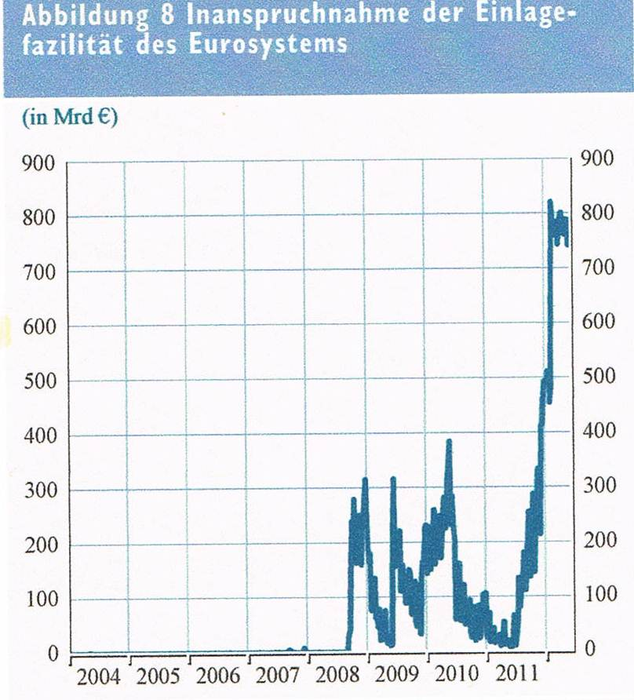

Quelle: EZB, 2012a, S. 74

**5. Vom Mai 2010 bis heute - das Kapitalmarktproblem**

„Ab Mai 2010 wurden Staatsanleihemärkte ebenfalls beeinträchtigt, da es zu einer **plötzlichen und teilweise übermäßigen Neubewertung** der Risiken kam.“ (EZB, 2012, S. 75). Während die Märkte bis 2010 die Risiken kaum beachteten, kam es danach zu einer „übermäßigen“ Neubewertungen (man könnte hier auch von „panisch“ sprechen). Die EZB spricht hier auch von Ansteckungseffekten (2012a, S. 76).

Im Zuge der Maßnahmen gegen die Finanzmarktkrisen der letzten Jahre beschloss die EZB die Durchführung von Direktkäufen am Markt für gedeckte Bankschuldverschreibungen (Juli 2009 und im November 2011) und infolge der „Griechenland-Krise“ im Mai 2010 auch von Staatsanleihen als geldpolitische Sondermaßnahmen. Während beim Ankauf von gedeckten Bankschuldverschreibungen von vornherein jeweils ein bestimmtes Ankaufsvolumen − 60 Mrd. € für das erste Programm vom Juli 2009 und 40 Mrd. € für das zweite Programm vom November 2011 (Nominalwerte) − festlegt war, wurde das Ankaufsvolumen bei Staatsanleihen von vornherein nicht begrenzt, um damit zusätzlich beruhigend (stabilisierend) auf den Staatsanleihemarkt zu wirken.

Insbesondere durch ungedeckte Leerverkäufe wurden am 7. Mai 2010 die Renditen für griechische Staatsanleihen dramatisch noch oben getrieben. Um das Umsichgreifen von Marktpanik in der darauf folgenden Woche zu verhindern, sahen sich die Regierungschefs der Staaten der Eurozone, die EU-Kommission, der IWF sowie die Europäische Zentralbank gezwungen, über das Wochenende vom 8./9. Mai 2010 mit ausgewöhnlichen Maßnahmen (750 Mrd. Hilfspaket; Ankauf von Staatsanleihen durch die Europäische Zentralbank) die Märkte zu beruhigen. Am Montag (10.5.2010) mussten sich dann Leerverkäufer kurzfristig am Markt eindecken, was etwa dazu führte, dass die Rendite für griechische Staatsanleihen von 12,45% (7.5.) auf 6,75% (10.5.) zurückging (vgl. Financial Times Deutschland vom 11.5., Leerverkäufer erleben schwarzen Montag, S. 5).

Abbildung 7: Sprunghafter Anstieg der Renditen für (griechische) Staatsanleihen im Mai 2010

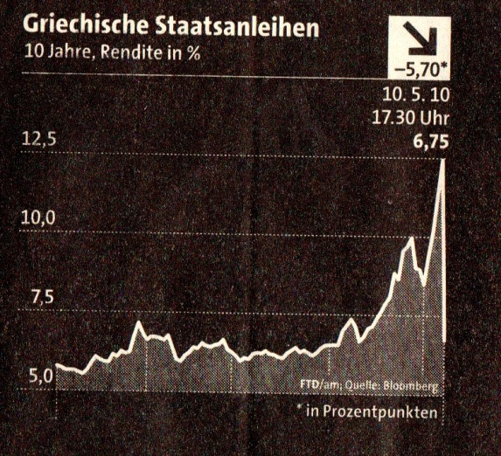 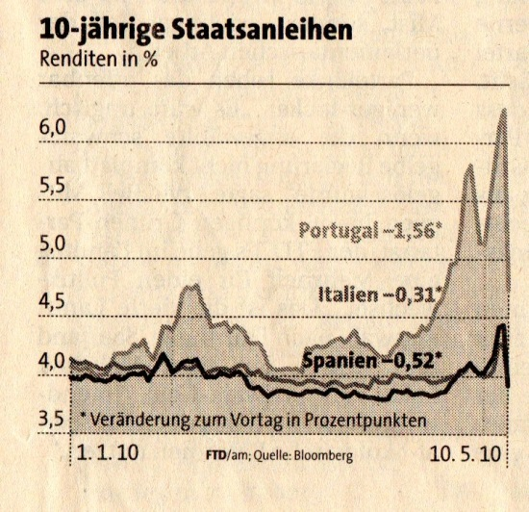

Quelle: Financial Times Deutschland, Leerverkäufe erleben schwarzen Montag, 11.5.2010,

Bis Ende Januar 2012 hatten sich die Ankäufe von Staatsanleihen, die seit dem 10. Mai 2010 erfolgten, auf rd. 219 Mrd. € in der Bilanz des Eurosystems kumuliert.

Am 30. Juli 2010 war das erste Ankaufsprogramm für gedeckte Bankschuldverschreibungen abgeschlossen. Die erworbenen Papiere sollen von den Zentralbanken des Eurosystems bis zur Fälligkeit gehalten werden. Mit diesem Ankaufprogramm sollte dieses spezielle Segment des Finanzmarktes, das durch die Finanzmarktkrise besonders hart getroffen wurde, gestützt werden, da es bei der Refinanzierung der Banken von Bedeutung ist. Im Gegensatz zum Ankauf von gedeckten Bank-Schuldverschreibungen wurden die durch den Ankauf von Staatsanleihen beim Eurosystem geschaffenen Guthaben durch das Angebot von Termineinlagen sterilisiert, d.h. abgeschöpft. Ende September 2012 lagen diese bei 209 Mrd. €. Ende September 2012 machte Ankauf von Staatsanleihen durch die EZB knapp 3 % des BIPs der Eurozone aus (USA: 17.5 %; Vereinigtes Königreich 25%).

Abbildung 8: Staatsanleihekäufe der Zentralbanken

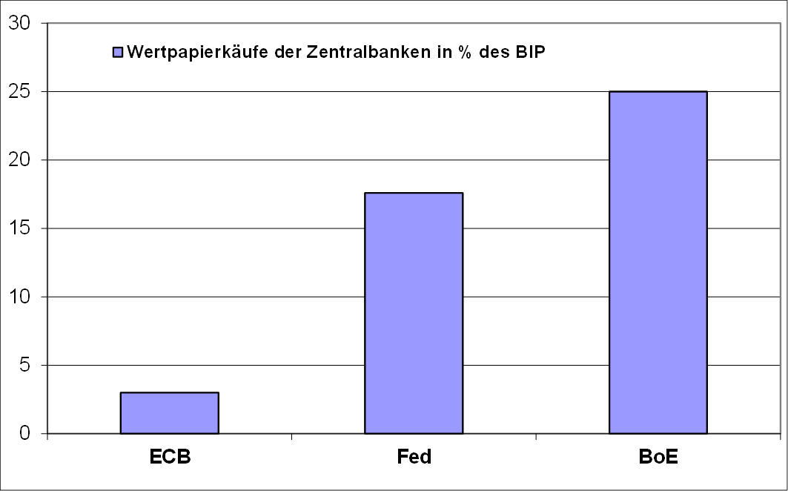

Quelle: Holger Schmieding, Draghi rettet Deutschland - Geldpolitik in Zeiten der Eurokrise, Vortrag beim Monetären Workshop am 8. 12. 2012 in Berlin.

Während das Eurosystem zunächst nur Anleihen von Griechenland, Irland und Portugal aufgekauft hatte, hat sie ab August 2011 diese Ankäufe auf italienische und spanische Anleihen ausgedehnt. Dass die Anleihekäufe auf Italien und Spanien ausgeweitet wurden (werden mussten) ist auf einen schweren Fehler der Politik zurückzuführen.

Gegen den Widerstand der EZB setzte die deutsche Regierung − aus innenpolitischen Gründen, um den Widerstand gegen die deutsche Beteiligung an den Rettungspaketen zu brechen – im Juli 2011 durch, dass auch Privatanleger Verluste bei Staatsanleihen aus Krisenstaaten wie Griechenland tragen müssten. Daraufhin wurden auf den Märkten Euro-Staatsanleihen als nicht mehr sichere Anleiheklasse gesehen und so griffen auch im August 2011 die Marktzweifel, die bis dahin nur im Hinblick auf Griechenland, Irland und Portugal bestanden, auf Italien und Spanien über, was sich auch in den Zinssätzen für Staatsanleihen dieser Länder niederschlug (siehe hierzu auch Schmieding, 2012, S. 87-89). Nach Schmieding (S. 90) treibt „typischerweise die **blanke Angst** der Anleger die Krise.“

An den Target2 Salden lässt sich dies gut ablesen. So führte Mitte 2011 die Kapitalflucht aus Spanien und Italien zu einem dramatischen Anstieg der Verschuldung dieser beiden Länder im Taget2 Zahlungssystem des Eurosystems.

Abbildung 9: Target2 Salden

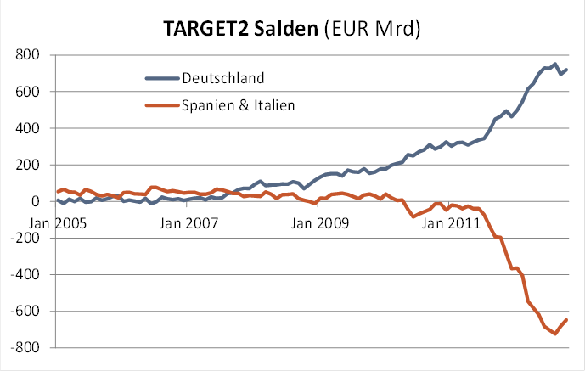

Quelle: Holger Schmieding, Draghi rettet Deutschland - Geldpolitik in Zeiten der Eurokrise, Vortrag beim Monetären Workshop am 8. 12. 2012 in Berlin.

Die Entwicklung der Traget2 Salden stand aber in keinem Zusammenhang mit den Leistungsbilanzdefiziten dieser beiden Länder, die sich schon seit 2009 wieder spürbar verbesserten.

Abbildung 10: Leistungsbilanzsalden Italien + Spanien

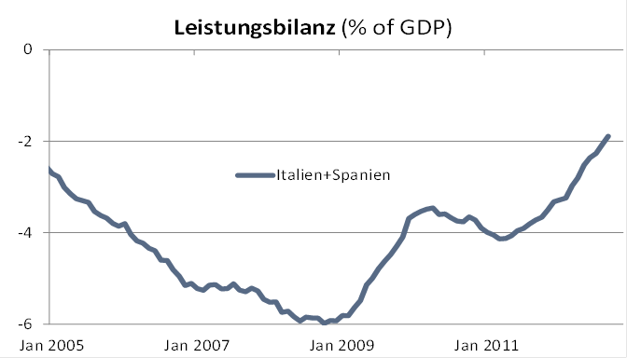

Quelle: Holger Schmieding, Draghi rettet Deutschland - Geldpolitik in Zeiten der Eurokrise, Vortrag beim Monetären Workshop am 8. 12. 2012 in Berlin

„Ich habe den Druck von Märkten immer sehr begrüßt. Doch ich muss eingestehen, dass der Druck der Märkte in den ersten zehn Jahren des Euro total versagt hat. In der Zeit vor der Krise gab es überhaupt keinen Druck, und als die Krise ausbrach, war der Druck völlig übertrieben. Die Märkte haben sich **gegenseitig Angst eingejagt**, die Marktakteure haben sich **wie eine Schafsherde verhalten**“, so Christian Noyer, Präsident der Französischen Zentralbank (2011, zum Herdenverhalten auf den Finanzmärkten siehe insbesondere auch EZB, 2010b und Deutsche Bundesbank, 2011a und 2011b, S. 34). Mit Druck der Märkte ist die Idee verbunden, dass Märkte eine disziplinierende Wirkung auf die Marktteilnehmer haben (sollen). Steigende Zinsen sollen nach diesem Verständnis die Regierungen dazu bewegen, zu einem solideren Ausgabengebaren zurückzukehren.

Dass Problem ist aber schlicht, dass panikgetriebene Marktzinssätze zu selbsterfüllenden Prophezeiungen führen können. Mathematisch gilt ein einfacher Zusammenhang: Die Differenz zwischen dem durchschnittlichen Markzinssatz und dem Nominalwachstum, multipliziert mit dem Schuldenstand ergibt den Primärüberschuss (in % des BIP), der erforderlich ist, um den Schuldenstand konstant zu halten. Der Primärüberschuss ist der Überschuss im Staatshaushalt (bezogen auf das BIP) vor Zinszahlungen. Und hier macht es einen großen Unterschied, ob wie im Falle Italiens der Zinssatz bei mehr als 7,5 % (Rendite 10jähirger Staatanleihen Ende November 2011) oder bei 5,5 % (Rendite 10jähriger Staatsanleihen Ende Februar 2012) liegt. Bei einem Nominalwachstum von 2 % beträgt die Differenzen im ersten Fall 5,5%, im zweiten 3,5 %. Bei einer Staatsverschuldung von 120% (des BIP) braucht Italien einen Primärüberschuss von 6,6% bzw. 4,2 %. Bei einem BIP von rund 1.500 Mrd Euro (2009) macht dies einen Unterschied 36 Mrd. (2,6 % des BIPs) beim Konsolidierungsbedarf aus – und dies nur, um den Schuldenstand konstant bei 120% des BIPs zu halten.

Das panische Marktverhalten war auch der Grund, weshalb die EZB am Markt intervenierte. Die EZB schreibt in ihrer Pressemitteilung vom 10.Mai 2010 dazu: „The Governing Council of the European Central Bank (ECB) decided on several measures to address the severe tensions in certain market segments which are hampering the monetary policy transmission mechanism and thereby the effective conduct of monetary policy oriented towards price stability in the medium term. The measures will not affect the stance of monetary policy.“

Die EZB begründet ihre Intervention also damit, dass die Höhe des Zinssatzes für Staatsanleihen in einem Land auch Rückwirkungen auf die Zinssätze für andere Kredite in diesem Land hat „Irrwitzige“ Zinsbewegungen auf den Anleihemärkten haben Konsequenzen für andere Zinssätze, wodurch der zentrale Ansatzpunkt der Geldpolitik, die Transmission des geldpolitisch gewollten Tagesgeldsatzes im selben Ausmaß in jedem Land der Währungsunion auf das gesamte Zinsspektrum eines Landes, einfach aus den Angeln gehoben wird.

Die EZB argumentiert, dass „ … sich Spannungen an den Staatsanleihemärkten auf die Finanzierungsbedingungen des privaten Sektors übertragen.“, da die Finanzierungsbedingungen im Wesentlichen von der Entwicklung der Referenzzinssätze beeinflusst werden, wozu „ … in erster Linie die EZB-Zinsen, die Geldmarktsätze und die Renditen von Staatsanleihen“ zählen. Die EZB listet hier drei Übertragungskanäle auf: einen Preis-, einen Bilanz- und einen Liquiditätskanal (EZB, 2012b, S. 84-87).

Abbildung 11: Zinsen für Wohnbaukredite und für Kredite an nichtfinanzielle Kapitalgesellschaften in einzelnen Ländern im Euro-Gebiet

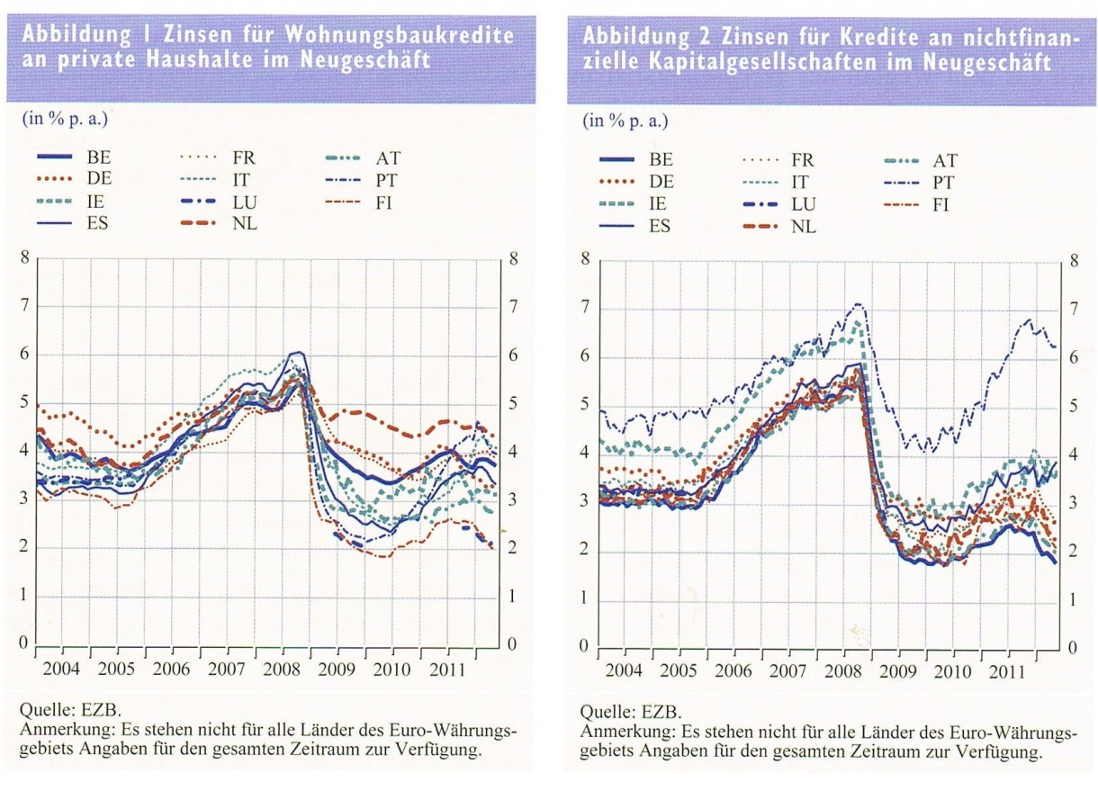

Quelle: EZB, 2012a, S. 69

Wie man aus den obigen Abbildungen ersieht, haben sich die Zinsen für Wohnbaukredite und gewerbliche Kredite ab 2009 in den einzelnen Ländern des Euro-Gebiets deutlich auseinander entwickelt (siehe hierzu auch Schmieding, 2012, S. 122). „Wenn ein direkter Eingriff am Markt für Staatsanleihen das geeignete Instrument ist, die Finanzierungsbedingungen für Haushalte und Unternehmen und damit die künftigen Inflations- und Deflationsrisiken zu steuern, muss die EZB genau dies tun. Das sich daraus auch Folgen für die Finanzierungskosten der Staaten ergeben, ist ein normaler Bestandteil jeglicher Geldpolitik.“ (Schmieding, 2012, S. 140).

Diese Begründung ist aber nur die eine Seite. Und die Konzentration darauf ist dem Widerstand gegen Interventionen von einigen Mitgliedern des EZB-Rates geschuldet. Aus ökonomischer Sicht zumindest hätte diese Begründung einer wichtigen Ergänzung bedurft, und zwar, dass panisches („irrationales“) Marktverhalten zu selbsterfüllenden Prophezeiungen führen und ganze Staaten in den Bankrott treiben kann.

Eine stärker in diese Richtung gehende Begründung für die Interventionen findet sich jüngst bei Jörg Asmussen (2012). Jörg Asmussen ist Mitglied des Direktoriums der EZB und er ist neben Jens Weidmann, dem Präsidenten der Deutschen Bundesbank, der zweite deutsche Vertreter im EZB-Rat. „Als die Standardinstrumente nicht mehr ausreichten, wurden sie durch Sondermaßnahmen ergänzt. Beispielsweise die langfristigen Refinanzierungsgeschäfte von bis zu 3 Jahren Laufzeit. Dazu hatten wir uns im Herbst 2011 in einer kritischen Situation entschieden, um eine **Paniksituation an den Finanzmärkten** und eine Kreditklemme abzuwenden. Beides hätte unabsehbare Folgen für die Realwirtschaft gehabt, und damit für Wachstum und Beschäftigung.“

Noch deutlicher äußerte sich Mario Draghi, der Präsident der EZB, am 12.9.2012 in einem Interview mit der Süddeutschen Zeitung (S. 19). „Das Risiko einer **selbsterfüllenden Prophezeiung** nahm zu: Steigende Anleiherenditen haben die Lage verschlimmert, was die Renditen weiter anfeuerte. Es drohte ein Teufelskreis, der den Eingriff der Notenbank nötig machte. Denn es war nicht sicher, dass die Krisenländer sich durch gute Wirtschaftspolitik allein aus ihrer Lage befreien könnten.“ Im Monatsbericht September 2012 spricht die EZB im Editorial davon, dass es bei diesen Interventionen darum gehe, „**unbegründeten Ängsten**“ bei den Anlegern entgegenzuwirken (S. 5). Diese „unbegründeten Ängste“ kommen „unter anderem im Auseinanderdriften der Renditen von kurzfristigen Staatsanleihen bis Juli 2012 zum Ausdruck“ (S. 7).

Thomas Straubhaar, der Präsident des Hamburgischen WeltWirtschaftsInstituts (HWWI) schreibt in einem Beitrag in der Wirtschaftswoche vom 3.9.2012 hierzu: „Die Finanzmarktkrise hat die Effizienzmarkthypothese mit aller Brutalität als falsifiziert entlarvt. Erwartungen über die Erwartungen anderer Akteure treiben das Verhalten auf den Finanzmärkten. Daraus erwächst eine Neigung zu Herdenverhalten und selbsterfüllender Prophezeiung: Erwarten die Marktakteure einen steigenden Preis, lockt dies Spekulanten an, die erstens genau diese Erwartung provozieren, um dann zweitens auf steigende Preise zu wetten. Dadurch steigt der Preis tatsächlich, und die anfänglichen Erwartungen werden ex post gerechtfertigt – was wiederum neue Spekulanten anzieht. Wenn alle (oder viele) Akteure an (falsche, oder bewusst provozierte) Erwartungen glauben, werden diese scheinbar wahr.“ (S. 45)

Eine solche Begründung ist allerdings nicht vereinbar mit den Aussagen der neoklassischen Theorie und dem Glauben an das Funktionieren von Märkten, dem Glauben an die Effizienzmarkttheorie. Die Rationalitätsannahme verträgt sich nicht mit Panik oder „**unfounded fears**“ wie es Mario Draghi, der Präsident der EZB, Anfang September 2012 ausdrückte (Draghi, 2012a) bzw. mit „**unbegründeten Ängsten**“ (EZB Monatsbericht September 2012). Historiker haben schon lang erkannt, dass die Geschichte der Menschheit zu großen Teilen durch eine „**Übermacht** von **emotio** gegenüber **ratio**“ gekennzeichnet ist (Plamper, 2012, S. 65).[4]

Kern der Neoklassik ist eine schlichte Annahme: Alles, was die Neoklassik zu sagen hat, baut auf der Fiktion des Homo oeconomicus auf, d.h., es wird in allen Modellen ein typisches Wirtschaftssubjekt unterstellt, das sich wie ein Homo oeconomicus verhält. Dies ist ein „Konstrukt“, das vollkommen rational denkt, absolut willensstark („zeitkonsistent“) ist und rein egoistisch seinen Nutzen/Gewinn maximiert. Daniel Kahneman, der für seine Kritik am Homo oeconomicus bereits 2002 den Nobelpreis für Wirtschaftswissenschaften bekam, verweist darauf, dass er seine erste Begegnung mit den „psychological assumptions of economics“, also der Homo-oeconomicus-Annahme, Anfang der 1970er Jahre hatte, wobei er als Psychologe davon kein Wort glauben konnte (Kahneman, 2003).

Stiglitz (2012, S. 203) schreibt hierzu: „Die herrschende volkswirtschaftliche Lehrmeinung geht gleichwohl noch immer davon aus, dass Individuen festgefügte Präferenzen und vollkommen rationale Erwartungen und Wahrnehmungen haben. Menschen wissen, was sie wollen. Aber in diesem Punkt irrt sich die herkömmliche Volkswirtschaftslehre. Wem dem so wäre, könnte Werbung wenig ausrichten.“ und Stiglitz weiter „Der Glaube an die Rationalität ist tief in der Wirtschaftswissenschaft verwurzelt. Introspektion – und mehr noch die Beobachtung meiner Kollegen – überzeugte mich davon, dass diese Annahme rationalen Handelns Unsinn war. Ich merkte schon bald, dass meine Kollegen auf eine irrationale Weise an der Annahme der Rationalität festhielten, und mir war klar, dass es nicht leicht sein würde, ihren Glauben daran zu erschüttern.“(2010, S. 314).

Der Bankvolkswirt Holger Schmieding (früher Merrill Lynch und Bank of Amerika, heute Berenberg Bank), dessen Aufgabe im Wesentlichen darin besteht, Investoren zu beraten, der somit ständig hautnah miterlebt, was „diese“ bzw. „die“ Märkte gerade „fühlen und denken“ schreibt hierzu: „Der Mensch ist nun einmal so wie er ist. Die Krönung der Schöpfung als seelenlosen Automaten zu verstehen, der immer „rational“ denkt und handelt, konnte wohl nur modelverliebten Akademikern für ihre volkswirtschaftlichen Lehrbücher einfallen. Entsprechend sind auch die Märkte nicht immer vernünftig. Dort spiegeln sich die **Hoffnungen** und **Ängste**, der Verstand und Unverstand all der Menschen, die sich an diesen Märkten beteiligen. … Sie lassen sich von Modewellen treiben, und sie orientieren sich an dem, was andere tun – Herdentrieb. … Dass Finanzmärkte übertreiben können und dass eine **Massenpanik** (Schmieding spricht einige Zeile vorher hier auch von „**irrationaler Massenpanik**“) Schäden anrichten kann, die weit über den eigentlichen Anlass hinausgehen, gehört zu den Erkenntnissen, die wir an dieser Stelle festhalten müssen (Schmieding, 2012, S. 40-42). Schmieding spricht hier im Zusammenhang mit dem Herdenverhalten auch von **Euphorie und Angst**, die ansteckend wirkt.

Kahneman fasst den aktuellen Erkenntnisstand der Behavioral Economics in seinem bahnbrechenden Buch: „Schnelles Denken, Langsames Denken“ (2012) zusammen. Zur Rationalitätsannahme verstanden als „logische Kohärenz“, d.h. als logisch widerspruchsfreie Entscheidungen (Kahneman, 2012, S. 508), dem zentralen Axiom der Neoklassik, führt er aus: "Eine Theorie, die diesen Namen verdient, behauptet, dass gewisse Ereignisse unmöglich sind - sie ereignen sich nicht, wenn die Theorie wahr ist. Wird ein "unmögliches" Ereignis beobachtet, gilt die Theorie als widerlegt. Theorien können noch lange Zeit, nachdem sie durch schlüssige Beweise widerlegt wurden, fortbestehen, und das Modell des rationalen Agenten hat die empirischen Belege, die wir gesehen haben, und auch viele andere Gegenbeweise überdauert." (S. 460).

Kahneman macht insbesondere auch darauf aufmerksam, dass es aufgrund einer solchen Theorie zu grundlegend falschen wirtschaftspolitischen Empfehlungen und Entscheidungen kam und kommt. „Die Definition von Rationalität als Kohärenz ist in einer wirklichkeitsfremden Weise restriktiv; sie verlangt die Einhaltung von Regeln der Logik, die ein begrenzter Intellekt nicht leisten kann.“ (Kahneman, 2012, S. 508f). Dass die Neoklassik kaum Erklärungsrelevanz für die Realität hat, verwundert auch nicht, wenn man sich klar macht, wie die Homo oeconomicus-Annahme Eingang in die Ökonomik fand. Sie wurde ohne jegliche sozialwissenschaftliche Fundierung schlichtweg als Annahme gesetzt und hat eine neoklassische Kunstlehre im „luftleeren“ Raum erst möglich gemacht (Beinhocker, 2007, S. 47-102).

In ihrem Monatsbericht vom Januar 2011 beschäftigt sich auch die Deutsche Bundesbank mit der Frage, inwieweit mit dem neoklassischen Ansatz das Verhalten auf den (Finanz-) Märkten zu erklären ist (Deutsche Bundesbank, 2011a). Das Ergebnis fällt vernichtend für die Neoklassik aus. Die Bundesbank schlägt daher vor, auf die Ansätze der Behavioral Economics zurückzugreifen. Die zentralen Erkenntnisse der Behavioral Economics sind, dass sich die Marktteilnehmer häufig nicht sehr rational verhalten, dass die meisten Personen weniger egoistisch, sondern vielmehr auf Fairness aus sind, dass das Verhalten wenig zeitkonsistent ist und dass Maximieren eher unglücklich macht (Ruckriegel, 2011, siehe hierzu auch das neue Buch von Kahneman, 2012).

Die Erkenntnisse der Behaviroal Economics sind eigentlich für die Bundesbank keineswegs neu. So schreibt Leonhard Gleske, der in den 80er Jahren Mitglied des Zentralbankrates der Deutschen Bundesbank war, schon im Jahr 1987: „Indeed, exchange rate behavior often seems to owe more to market psychology than to economic reason.“ (zitiert nach Ruckriegel, 1989, S. 37; siehe hierzu auch ebenda, a.a.O., S. 32-40). George Akerlof und Robert Shiller (2009, S. 131) bringen es auf den Punkt: „No one has ever made rational sense of the wild gyrations in financial prices, such as stock prices.“

Abbildung 12: Effizienzmarkttheorie im Spiegel der Realität

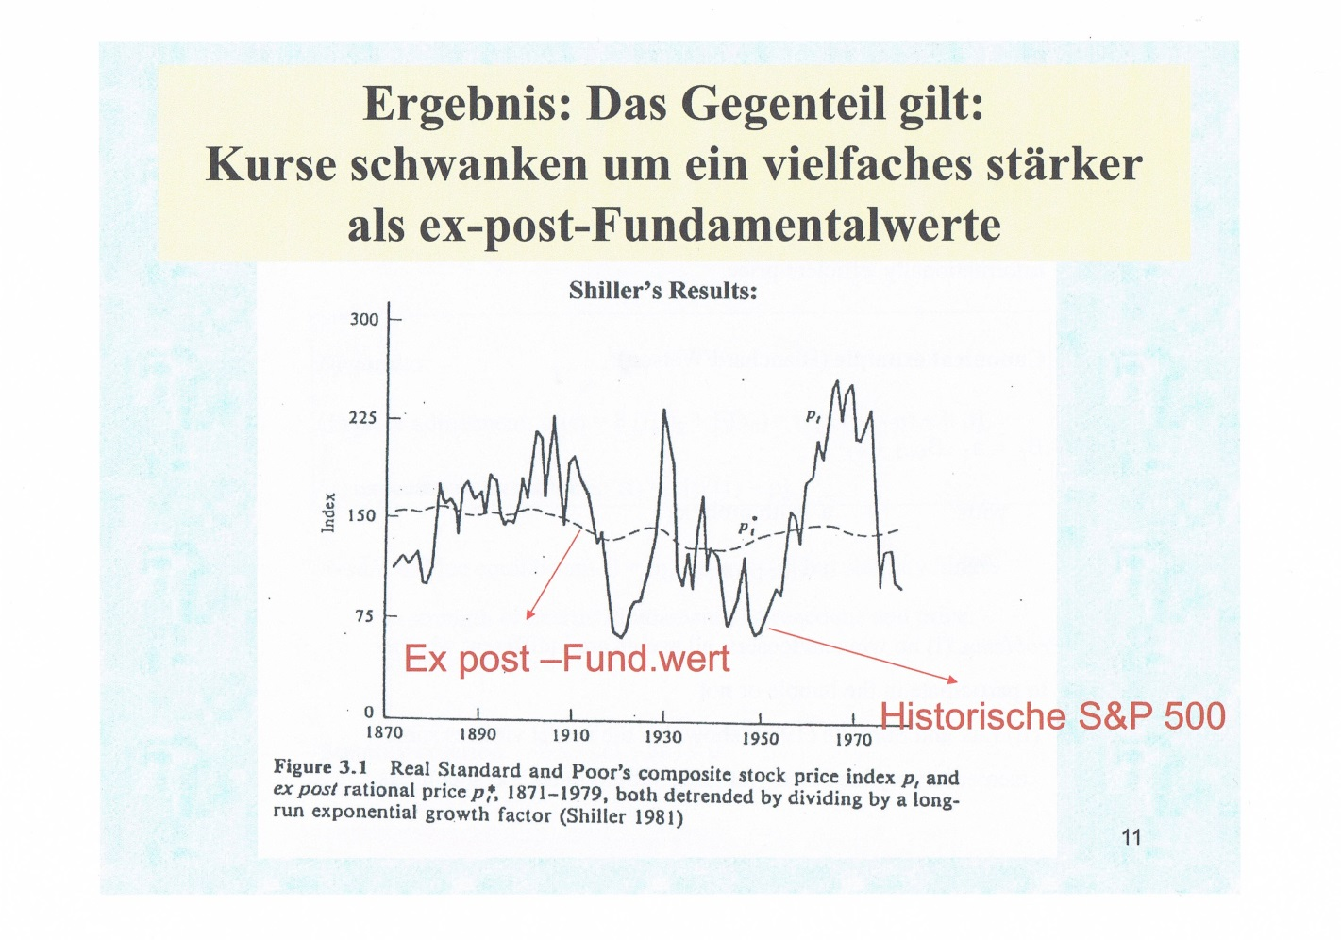

Quelle: Thomas Lux, Stabilität und Effizienz von (Finanz-)Märkten, Konferenz „Verdient der Markt noch unser Vertrauen“ der Zeitschrift Wirtschaftsdienst am 29.12.2012 in Berlin.

**Effizienzmarkttheorie – der große Irrtum**

„Die Ökonomen haben zu lange den Effizienzmythos der Finanzwelt beschworen - auch aus eigenen Karrieregründen. Doch das Meinungskartell bröckelt. Funktionierende Märkte benötigen Gesetze, Regeln und Sanktionen.“ (Straubhaar, Financial Times Deutschland, 9.10.2011). „Wir wissen schon lange, dass wir oft keine rationale Erklärung für große Preisausschläge finden können. Wir wissen schon lange, dass die Marktteilnehmer nicht an die Effizienz von Finanzmärkten glauben, und oft wenig auf Fundamentaldaten achten. Wir wissen schon lange, dass die Kurse zu stark schwanken, um mit der EMH vereinbar zu sein. … Märkte sind keine Glaskugel, um die Zukunft vorherzusagen: Objektive Wahrscheinlichkeiten für zukünftige Erträge gibt es nicht (Unsicherheit ↔ Risiko). Erwartungen reflektieren mehr unsere Stimmungen („animal spirits“), Weltbild („Stories“) als mathematische Erwartungen“ (Lux, 2012). Nicholas Taleb, der Autor des Buches „Der Schwarze Schwan, der früher selbst Derivatehändler war, schreibt in einem Gastkommentar im Handelsblatt (HB vom 16.1.2013, S. 48)), der mit „Der Systemfehler“ überschrieben ist: „Drittens gibt es ein Problem mit Wirtschaftswissenschaftlern, Spezialisten für quantitative Modellierung und Politikexperten. Der Grund, warum ökonomische Modelle nicht zur Realität passen, besteht darin, dass es für Ökonomen keinerlei negative Anreize gibt und sie für ihre Fehler nie zur Verantwortung gezogen werden. Ihre Arbeit wird für gut befunden, solange die Herausgeber von akademischen Fachjournalen Gefallen daran finden. Infolgedessen verwenden wir Modelle wie die Portfoliotheorie ohne die geringste empirische Basis.“

Auf der Basis dieser Überlegungen entwickelte auch der „Übervater“ der Hedgefonds, George Soros, seine Reflexivitäts-Theorie, die ihm zu Spekulationsgewinnen in Milliardenhöhe verhalf. Gerade die Erkenntnis, dass der Markt eben nicht rational und effizient ist, sondern eine eigene Wirklichkeit bildet, „die zuweilen massiv auf die physische Realität einwirkt, die er der Theorie nach nur abbilden soll“ (Soros, 2009, S.21), stellt den Kern von Soros Reflexivitäts-Theorie dar. „The belief that markets tend towards equilibrium has given rise to policies, which seek to give financial markets free rein. I call these policies market fundamentalism ...“, so George Soros (zitiert nach Frenzel, 2009, S. 123).-

Stiglitz (2012, S. 209, S. 220f. und S. 162) schreibt unter expliziter Bezugnahme auf Soros: “Sozialwissenschaften wie die Wirtschaftswissenschaften unterscheiden sich dadurch von den exakten Wissenschaften, dass hier Überzeugungen der Wirklichkeit verändern.“ und weiter „Es gibt gewichtige Anhaltspunkte dafür, dass sich die Wahrnehmungen und Urteile von Ökonomen etwa in Bezug auf Fairness deutlich von denen der übrigen Gesellschaft unterscheiden. … Es liegen indes auch Belege dafür vor, dass das Studium der Wirtschaftswissenschaften Wahrnehmungen prägt – und angesichts des wachsenden Einflusses von Wirtschaftswissenschaftlern auf politische Inhalte und Maßnahmen haben ihre Fairness-Konzepte und Ansichten über unvermeidliche Zielkonflikte zwischen Gerechtigkeit und ökonomischer Effizienz möglicherweise weitreichende Auswirkungen.“ und weiter (2012, S.162): „Ökonomen überschätzen … den Egoismus der Menschen.“ In einem Anfang 2013 im Spiegel erschienen Interview sagt der Psychologe und Wirtschaftsethiker Jonathan Haidt dazu: „Das Prinzip der Gegenseitigkeit und damit der Fairness muss in Wirklichkeit gar nicht erst gelehrt werden. Es steck in uns drin. … Fairness (lässt ich ) auf die gegenseitigen Vorteile, die aus partnerschaftlicher Zusammenarbeit entstehen und uns veranlassen, Betrüger oder Schwarzfahrer des Wohlfahrtssystem zu ächten und zu bestrafen (zurückführen – als sozialem Auslöser und evolutionärem Anpassungszwang der Tugend Fairness so Haidt)“ (Haidt, 2013, S. 117).

**6. Wo geht der Weg hin?**

Im Zuge der Finanzkrisen seit 2007 ist auch bei den Zentralbanken ein Umdenken beobachtbar, wenn auch nicht ganz gradlinig. Zu Beginn – auch unter dem Einfluss neukeynesianischer Modelle, die sich damals gerade höchster Beliebtheit erfreuten – waren sie noch ganz auf der Linie des damaligen Mainstreams sehr neoklassisch und marktgläubig ausgerichtet.

Stiglitz (2012, S. 133) schreibt - bezugnehmend auf die US-Zentralbank –hierzu: „Die Notenbanker konnten keine spekulative Aufblähung erkennen, weil aus ihrer ideologisch geprägten Überzeugung, Märkte seien immer effizient, notwendigerweise folgte, dass es keine Blase geben konnte.“ Stiglitz weist darauf hin, dass die US-Zentralbank die Immobilienblase durch eine selektive Kreditpolitik (man spricht heute von einer makroprudenziellen Aufsicht) hätte bekämpfen können. „Für die Notenbank mit ihrer unkritischen Verehrung des Preissystems und ihrem Glauben an die Zauberkraft des Marktes waren solche Regulierungen natürlich ein rotes Tuch.“ (S. 316) und weiter „Hätten die Entscheidungsträger der US-Notenbank nicht so sehr der Vorstellung angehangen, es könne keine Blasen geben, dann hätten sie klar erkennen müssen, dass der beispiellose Anstieg der Immobilienpreise im Verhältnis zu den Einkommen höchstwahrscheinlich eine Blase ist.“ (S. 338).

Mittlerweile hat die Aufsicht im Rahmen von Basel III darauf reagiert. Zum einen wird die Eigenkapitalanforderung für Banken bei Immobilienkrediten pauschal erhöht, zum anderen können zusätzlich die Risikogewichte bei Hypothekendarlehen und die Ausgestaltung der Kreditvergabe (z.B. die Beleihungsgrenze etc) bei Bedarf verschärft werden (Götzl, 2013, S. 7). Die US-Notenbank hatte allerdings schon seit 1994 diese Befugnisse. „Der Kongress hatte der Notenbank 1994 entsprechende Befugnisse übertragen. Aber in ihrer unverbrüchlichen Treue zum Marktfundamentalismus hatte sich die Notenbank die Hände selbst gebunden (Stiglitz, 2012, S. 338).

Mittlerweile ist auch der ökonomische Mainstream ins Wanken geraden. Dies zeigt sich ganz gut an den Preisträgern des Deutsche Bank Prize. 2009 wurden mit Robert Shiller und 2011 mit Kenneth Rogoff zwei Ökonomen gehrt, die explizit bzw. weitgehend für Position der Behavioral Economics stehen. 2005 bekam Eugene Fama für seine Effizienzmarkt-Theorie und 2007 Michael Woodford für seine Arbeiten auf dem Gebiet neukeynesianischer Modelle diesen Preis. Beide standen „stramm“ auf dem Boden der neoklassischen Theorie.

Dieser Wandel spiegelt sich auch im Verhalten der EZB wider, der im Ankauf von Staatsanleihen seinen sichtbaren Niederschlag fand. Dass diese Interventionen – vom anfänglichen Erfolgen abgesehen – bis Mitte 2012 aber keinen durchschlagenden Erfolg auf den Märkten hatte, beruhte darauf, dass das Handeln der EZB aufgrund mangelnder Geschlossenheit im EZB-Rat nicht glaubhaft war, und somit den Märkten auch keine Orientierung vorgeben konnte. Dies war (wohl) auch der Grund, weshalb die EZB zwei Refinanzierungsgeschäfte mit einer dreijährigen Laufzeit aufgelegt hat, und zwar in der (berechtigten) Hoffnung, dass die Banken diese Refinanzierung nutzen würden, um Staatsanleihen zu kaufen und damit die Zinssätze in den besonders von der Krise betroffenen Ländern zu senken, was insbesondere im Falle von Italien und Spanien auch der Fall war. . Anfang April kam die Krise (Panik) wieder zurück auf die Märkte für Staatsanleihen.

Ein Beispiel dafür, welchen Einfluss eine glaubhafte Maßnahme auf die Märkte hat, lieferte 2011 die Schweizer Nationalbank (SNB), indem sie einseitig mit 1,20 Franken je Euro einen − aus Sicht des Schweizer Frankens − Mindestkurs (-preis) für den Wechselkurs des Schweizer Franken in Euro festlegte und den Märkten damit eine klare Richtung vorgab. Nachdem sich der Schweizer Franken von 2008 bis zum Sommer 2011 um fast 50 % gegenüber dem Euro aufgewertet hatte – mit entsprechend negativen Effekten für die schweizerische Wirtschaft − hat die SNB am 6. September 2011 angekündigt, dass sie ab sofort keinen Euro-Franken-Kurs unter 1,20 Euro mehr tolerieren werde. Sie werde – so das knappe Statement – „den Mindestkurs mit aller Konsequenz durchsetzen“ und sie sei bereit „unbeschränkt Devisen zu kaufen.“ Daraufhin hatte sich der Kurs sofort in Richtung. Wunschmarkte bewegt und ist seither auch dort geblieben.

Interessant ist, dass mittlerweile sogar der IWF – auch mit Zustimmung der Deutschen Bundesbank – bei „erheblichen Kapitalströmen und damit verbundenen Stabilitätsrisiken“ eine „direkte Begrenzung von Kapitalströmen“ als mögliche Maßnahme zulässt.“ (Dombret, 2013, S. 48).

Stiglitz (2012, S. 360) schreibt hierzu: „Wechselkurse werden weitgehend von Kapitalflüssen bestimmt, und das Finanzkapital schenkt den Folgen dieser Bewegungen wenig Beachtung. Wenn Kapital in den Vereinigten Staaten einen sicheren Hafen sucht (dies war auch bei der Schweiz der Fall. Anmerk. KR), wird der Dollar aufgewertet, so dass der Export leidet, während der Import angekurbelt wird, das Handelsbilanzdefizit steigt und Arbeitsplätze verloren gehen. Aber selbst wenn der Lebensunterhalt der Arbeitnehmer bedroht ist, haben die **Finanziers das Gefühl**, ihr Kapital sei hier besser als anderswo aufgehoben. Das ist die Folge der Selbstentfaltung von Marktkräften – allerdings in einem Ordnungsrahmen, der freie Kapitalbewegungen ohne jede Einschränkung zulässt. Die ist nur ein weiteres Beispiel dafür, dass das **Wohl der Finanzmärkte** über die Interessen der einfachen arbeitenden Menschen gestellt wird.“ -

Auch die US-Zentralbank (Fed), die Bank of England und die Bank of Japan kaufen im großen Stil direkt Staatsanleihen an und halten so die Zinssätze für Staatsanleihen niedrig. Hinter diesem Eingreifen steht letztlich die Erkenntnis, dass panische Finanzmärkte eine letzte Instanz haben müssen, um zur Ruhe zu kommen, d.h. den Anlegern die – kollektiv tückisch selbsterfüllend wirkende − Angst genommen wird, ihr Geld zu verlieren (Fricke, 2012). Oftmals genügt schon eine glaubhaft Ankündigung, so dass es tatsächlicher Interventionen nicht bedarf. Im Gegensatz zur EZB sind allerdings die Fed, die Bank of England, die Bank of Japan und die Schweizer Nationalbank Zentralbanken eines Nationalstaates und nicht einer bloßen Währungsunion. „Dass Europa eine Staatschuldenkrise hat- anders als die viel höher verschuldeten USA, Großbritannien und Japan -, liegt daran, dass es in der Währungsunion keinen Kreditgeber der letzten Instanz für Regierungen in Liquiditätsnöten gibt. In den USA, in Großbritannien und in Japan gehen Investoren davon aus, dass die Zentralbank im Notfall immer die nötige Liquidität bereitstellen wird, damit die Regierung jederzeit auslaufende Anleihen durch neue finanzieren kann. Im Euro-Raum gibt es diese Erwartung nicht. So wird leicht aus einem Liquiditätsengpass Überschuldung, weil die Zinsen so hoch steigen, dass sie nicht mehr auf Dauer finanzierbar sind.“ (Häring, 2013, S. 12).

**a) Was ist zu tun?**

Aus den bisherigen Erkenntnissen sollten folgende Konsequenzen gezogen werden:

**Erstens:** Wirtschaftspolitische Maßnahmen sollten nicht weiter explizit oder implizit auf neoklassischen Annahmen beruhen.

„Die Wirtschaftswissenschaften sind eine relativ junge Wissenschaft in der aber auf der Grundlage einfachster, ungeprüfter Modelle häufig entschiedenste Empfehlungen abgegeben wurden. Ökonomische Forschung sollte weniger axiomatisch, sondern mehr empirisch orientiert werden (wird sie schon, aber die axiomatische Sicht ist nach wie vor Hintergrund für viele Aussagen). Politische Empfehlungen sollten auf empirischen Erkenntnissen beruhen, nicht auf ungetesteten (untestbaren) Modellwelten und Idealvorstellungen.“ (Lux, 2012).

**Zweitens:** Das Euro-Währungsgebiet braucht auch eine Fiskalunion (gemeinsames Finanzministerium mit Durchgriffsrechten auf die nationalen Haushalte – Schmieding schlägt in diesem Zusammenhang auch einen unabhängigen Fiskalrat vor, der ein Gütesigel vergeben kann – Schmieding, 2012, S. 200-202), damit die EZB auch die Rolle spielen kann, die sie in einer Welt mit irrlichternden Finanzmärkten (siehe hier insbesondere auch das Zitat von Akerlof/Shiller weiter oben) spielen muss, um den Euroraum vor größerem Schaden zu bewahren ohne dass dies zu einem Aufweichen der Haushaltsdisziplin führt. Bis dahin kann die EZB aber nicht untätig bleiben. Sie muss den Märkten Führung und Halt geben. „Glauben die Anleger wirklich, dass die EZB keine **irrationale Massenpanik** zulassen wird, kann das Vertrauen in den Euro langsam zurückkehren. (Schmieding 2012, S. 141).

Mittlerweile ist die EZB auch auf diesen neuen Kurs eingeschwenkt. Ende Juli 2012 kündigte Mario Draghi, der Präsident der EZB an, alles Erforderliche zu tun, um der Marktpanik bei Staatsanleihen im Eurowährungsraum entschieden entgegenzutreten. Um sicherzustellen, dass eine solche Intervention nicht zu einem Aufweichen der Konsolidierungsbemühungen in den einzelnen Ländern führt, schlug Draghi vor, dass sich diese Länder vorher unter den Rettungsschirm des ESM (Europäischer Stabilitätsmechanismus) begeben. Selbst bei einer geringen Kreditaufnahme müssten alle Finanzminister der Eurozone zustimmen und den Kredit an wirtschaftspolitische Auflagen binden, die vom Empfängerstaat verbindlich akzeptiert werden müssten und die auch alle nachfolgenden Regierungen binden.

Am 6. September 2012 hat der EZB-Rat unbegrenzte Interventionen bei Staatsanleihen beschlossen, falls dies als notwendig angesehen wird: “As we said a month ago, we need to be in the position to safeguard the monetary policy transmission mechanism in all countries of the euro area. We aim to preserve the singleness of our monetary policy and to ensure the proper transmission of our policy stance to the real economy throughout the area. OMTs (der Ankauf von Staatsanleihen, Anmerk. KR) will enable us to address severe distortions in government bond markets which originate from, in particular, **unfounded fears** on the part of investors of the reversibility of the euro.” (Draghi, 2012; zu den technischen Einzelheiten siehe EZB, 2012c).

Deckungsgleich ist auch das Editorial im EZB Monatsbericht September 2012 (Kasten1, S. 7): „Die OMTs (der Ankauf von Staatsanleihen) versetzen das Eurosystem in die Lage, gegen schwere Verwerfungen an den Staatsanleihemärkten vorzugehen, die insbesondere auf **unbegründete Ängste** seitens der Anleger bezüglich der Reversibilität des Euro zurückzuführen sind. Diese kommen unter anderem im Auseinanderdriften der Renditen von kurzfristigen Staatsanleihen bis Juli 2012 zum Ausdruck. … In einem solchem Umfeld steht mit den OMTs ein hochwirksamer Sicherungsmechanismus zur Vermeidung destruktiver Szenarien … zur Verfügung. “ (EZB, 2012d).

Die Financial Times Deutschland schreibt in einem Leitartikel, der die Meinung der Redaktion wiedergibt („Zins kauft Zeit“, 21.8.2012, S. 21), hierzu: „Wer die hohen Zinssätze für spanische, portugiesische oder griechische Anleihen für das Ergebnis eines rationalen Urteils der Märkte hält, begreift sie als berechtige Strafe für unsolides Wirtschaften der Staaten – und muss eine Zinsschwelle der EZB ablehnen. Wobei man durchaus an der Rationalität des Marktes zweifeln kann. Schließlich wurden nach der Euro-Einführung denselben Ländern noch Niedrigzinsen zugestanden. Wer dagegen die Zinsen für **panikgetrieben** hält und zu hoch, damit Spanien, Griechenland oder auch Portugal sie noch aus eigener Kraft bewältigen können, der versteht solch eine Zinsschwelle als ein sinnvolles Zeichen der Sicherheit an Investoren, dass ihre Anleihekurse nicht unter ein bestimmtes Niveau sinken.“

Hat die Ankündigung von unbegrenzten Interventionen auf den Staatsanleihemärkten etwas bewirkt?

Abbildung 13: Zinsaufschläge bei 10 jährigen Staatsanleihen gegenüber der Bundesanleihe seit 2008



Quelle: Deutsche Bundesbank

Wie aus der Abbildung 8 hervorgeht, hat sich seit Ankündigung der Bereitschaft zu unbegrenzten Interventionen durch die EZB der Renditeaufschlag gegenüber der Bundesanleihe deutlich reduziert.

Abbildung 14: Entwicklung der Renditen für 10-jährige Staatsanleihen im Eurowährungsgebiet seit 2008 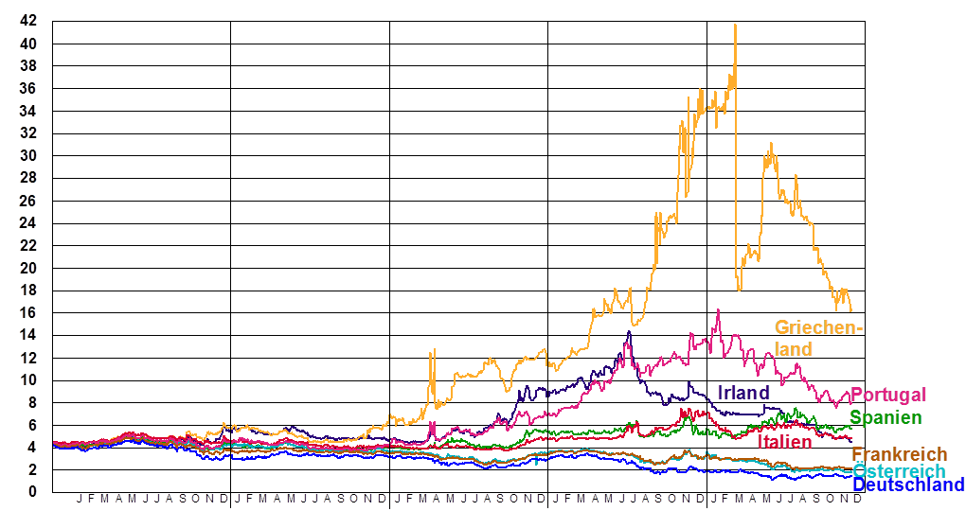

Quelle: Deutsche Bundesbank

Lag im Juli 2012 der Zinssatz für 10-jährige Staatsanleihen für Italien noch bei 6,00 % und für Spanien bei 6,79 % (Monatsdurchschnitt von Mitte Juni bis Mitte Juli nach EZB), lagen die Renditen am 10.1.2013 nur noch bei 4,16 % bzw. 4,94 % (Handelsblatt vom 11.1.2013). Die Ankündigung von Interventionen hat also offenkundig gewirkt, ohne dass die EZB überhaupt intervenieren hat müssen. Spekulative Attacken von Hedgefonds unterblieben, da der Angst vor Verlusten durch ein Gegenhalten der EZB zu groß war. Die Erinnerungen an die Ereignisse im Mai 2010 waren bei den Hedgefonds noch allgegenwärtig.

Durch die „Ankündigung des unbegrenzten Ankaufs von Staatsanleihen durch die EZB, um Spekulationsattacken namentlich gegen Spanien und Italien vorzubeugen, wurden Erwartungen stabilisiert und die **Finanzmärkte beruhigt**. Die Refinanzierungskosten sanken, und für alle „Krisenländer“ wurde die notwendige Zeit gekauft, die erforderlich ist, um zur Konsolidierung der Staatsfinanzen, zur Erhöhung der Wettbewerbsfähigkeit und zur Sanierung der Banken erforderlichen Strukturreformen einzuleiten.“ (Rürup, 2012, S. 20).

Dies zeigt sich auch daran, dass die Kapitalflucht aus den Krisenländern gestoppt werden konnte, was auch in den letzten Monaten Niederschlag in den Taget2 Salden gefunden hat.

Abbildung 15: Entwicklung der Taget 2 Salden

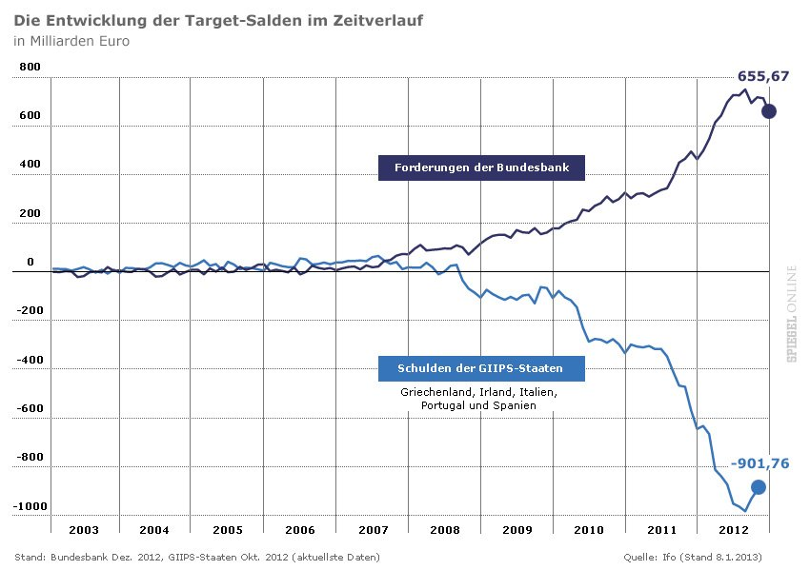

Quelle: Ifo-Institut

**b) Wie geht es weiter mit der Währungsunion?**

Zunächst: Wie steht es um die Korrektur der Zwillingsdefizite, also der Haushalt- und der Leistungsbilanzdefizite in den besonders von der Krise betroffenen Ländern?

Abbildung 16: Korrektur der Zwillingsdefizite

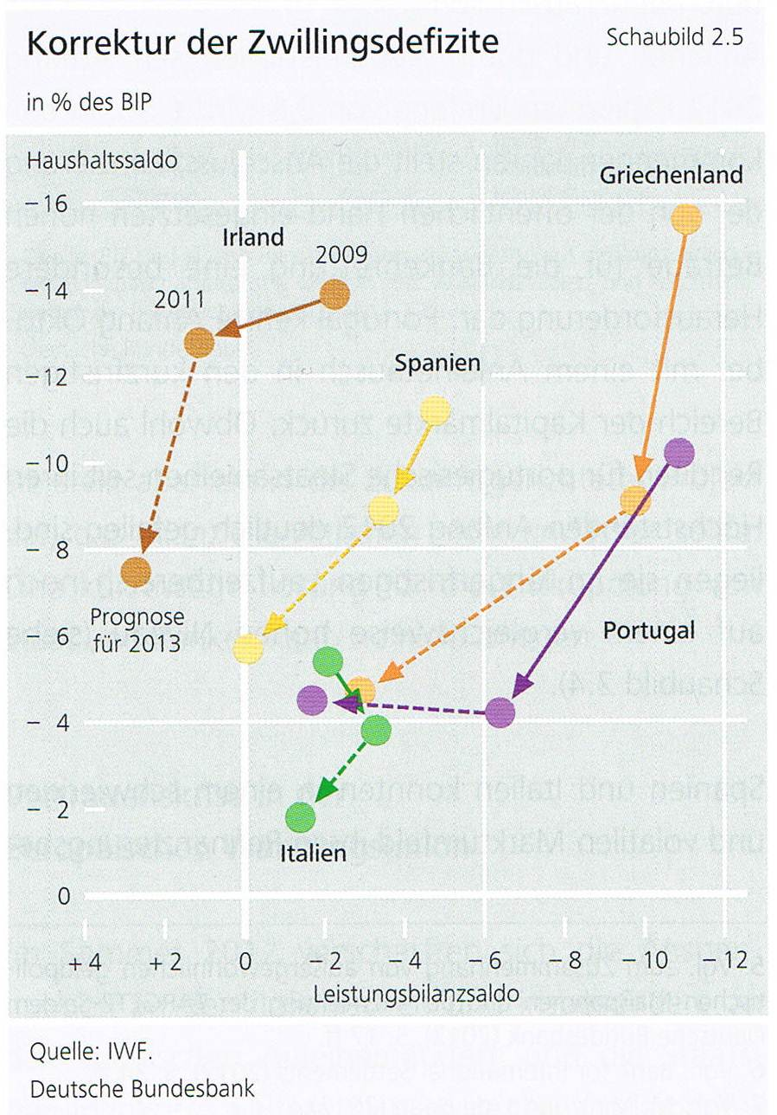

Deutsche Bundesbank, Finanzstabilitätsbericht 2012, S. 22

Wie die Grafik der Deutschen Bundesbank zeigt, sind die Länder bisher ganz gut vorangekommen bei der bzw. auf ganz gutem Weg zur Konsolidierung, d.h. der Verminderung der Haushalts- und Leistungsbilanzdefizite. „Inzwischen haben die Programmländer sowie Spanien und Italien zum Teil spürbare Fortschritte auf diesen Gebieten gemacht.“ so die Einschätzung der Deutschen Bundesbank (2012, S. 22)

Wie aus der Abbildung 15 ersichtlich greifen in den einzelnen Krisenstaaten harte Sparmaßnahmen.

**Abbildung 17: Sparmaßnahmen in Deutschland und in den Euro-Krisenstaaten** 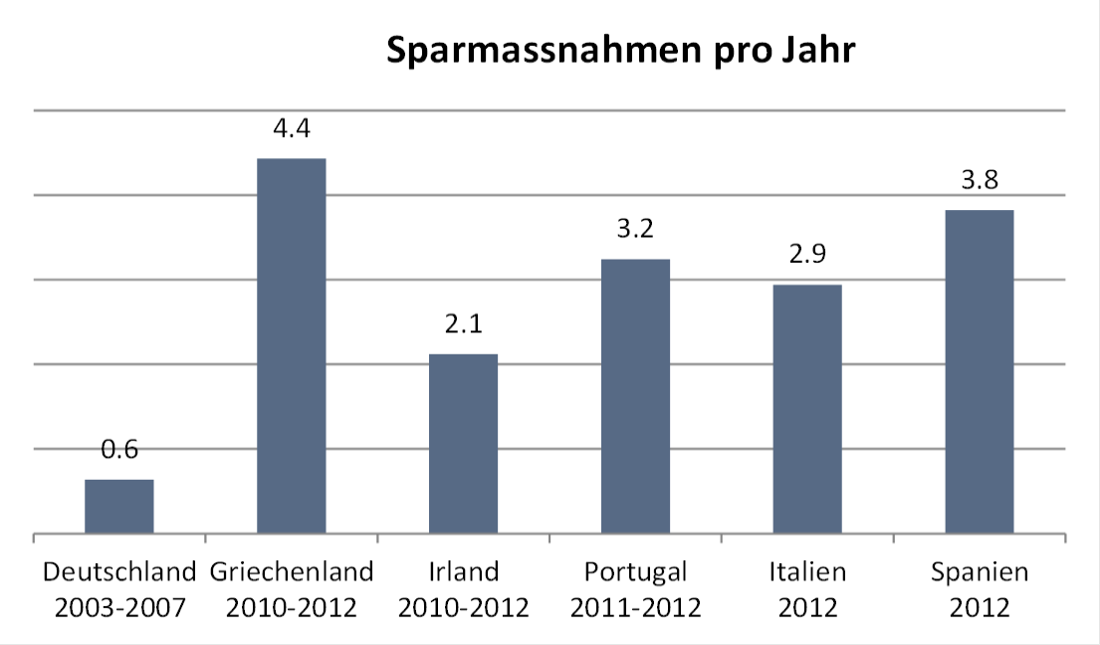

Durchschnittliche jährliche Veränderung des konjunkturbereinigten Primärdefizits in Zeiten von Sparmaßnahmen, % vom BIP.

Quelle: Holger Schmieding, Draghi rettet Deutschland - Geldpolitik in Zeiten der Eurokrise, Vortrag beim Monetären Workshop am 8. 12. 2012 in Berlin

„Ein Teil der griechischen Tragödie ist es ja gerade, dass angesichts der niedrigen Staatsausgaben und der höheren Steuern die Bürger nur noch so wenig Geld ausgeben können, dass die Binnennachfrage mangels Nachfrage immer weiter einknickt. … die unzureichende Qualität der griechischen Verwaltung gehört zu den großen Problemen des Landes.“ (Schmieding, 2012, S. 194 f).

Auch die Leistungsbilanzdefizite gehen in den Krisenländern schnell zurück.

Abbildung 18: Entwicklung der Leistungsbilanzsalden in den Euro-Krisenstaaten seit 2001

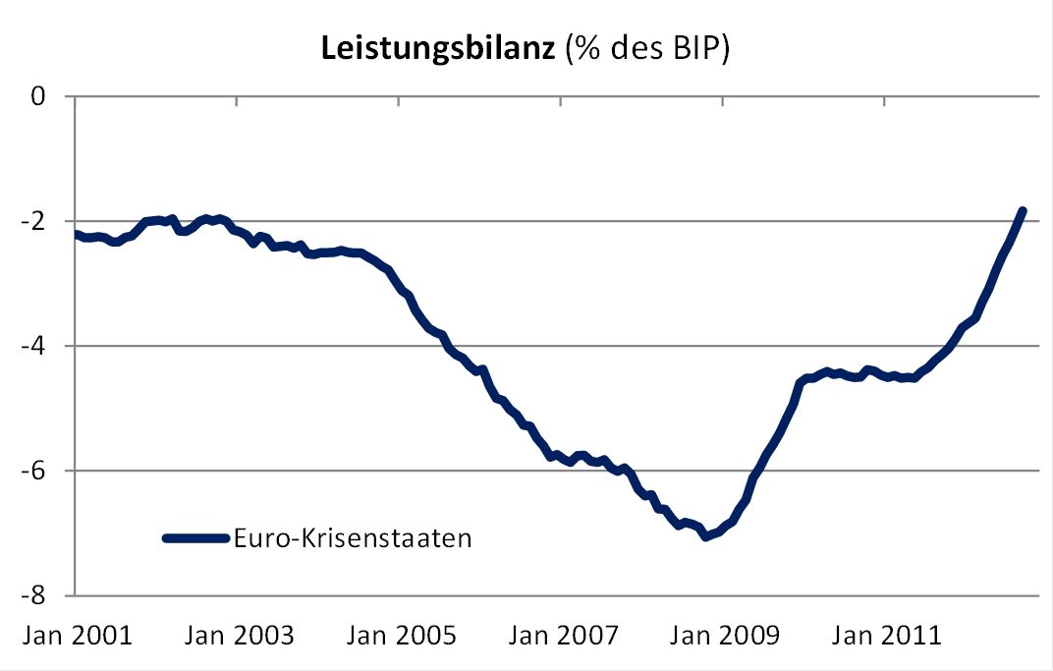

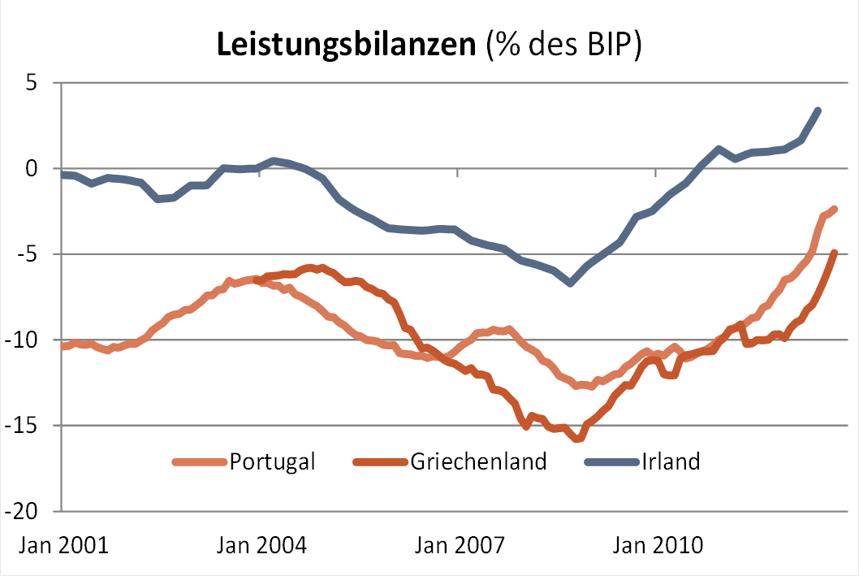

Quelle: Holger Schmieding, Draghi rettet Deutschland - Geldpolitik in Zeiten der Eurokrise, Vortrag beim Monetären Workshop am 8. 12. 2012 in Berlin

Interessant ist in diesem Zusammenhang auch die Frage, welche Rolle die Lohnstückkosten beim Entstehen der Leistungsbilanzdefizite gespielt haben. Üblicherweise lautet die Argumentation, dass stark steigende Lohnstückkosten nach Eintritt in die Währungsunion zu einem Verlust an Wettbewerbsfähigkeit geführt hätten, was ursächlich für die Leistungsbilanzdefizite gewesen sei.

Daniel Gros kommt hier aber zu einer ganz anderen Sichtweise: „The (relative) unit labour costs of GIP(S) countries (Greece, Ireland, Portugal and Spain) have increased: this is the fundamental cause of their problems as export performance must have been bad, pushing them into large current account deficits. Unfortunately, however, the data do not support this hypothesis. The figure below shows the share of the exports of goods and services of these four countries in overall EU27 exports (also of goods and services). It is apparent that all lines are essentially flat and not downwards sloping, as one would expect if a loss of competiveness had had a strong impact on exports.” (Daniel Gros, 2011, S. 1).

Abbildung 19: Exportanteile der EU-Krisenstaaten 2000 - 2010



Quelle: Daniel Gros, 2011, S. 1

Und Daniel Gros weiter: “Competitiveness indicators by themselves are thus of very limited value in predicting export performance. One might of course turn the reasoning around and use export performance as an indicator of competitiveness.” (S. 2).

„Ein nüchterner Blick auf die Fakten – sprich der strukturellen Primärsalden, der Leistungsbilanzen sowie die diversen eingeleiteten Strukturreformen in Griechenland, Spanien, Portugal und Irland – zeigt aber, dass die sehr harten Maßnahmen, die den Bevölkerungen in diesen Ländern zugemutet wurden, schneller wirken, als es zu erwarten war. **Pessimismus** hinsichtlich des Zusammenhalts der Euro-Zone ist deswegen fehl am Platz.“ (Rürup, 2012, S. 21)

Wenn wir die Lehren aus der Finanzkrise ziehen, also zum einen gelernt haben, dass Finanz-und Vermögensmärkten spekulative Attacken und Herdentriebverhalten in die eine oder die andere Richtung immanent sind, sie also oft zu Euphorie oder zu Angst/ Panik neigen, und die EZB bereit ist dem entgegenzuwirken, wenn wir verstanden haben, dass solide Staatsfinanzen, d.h. dass im Normalfall die Staatsausgaben durch (nichtkreditfinanzierte) Staatseinnahmen gedeckt sind, unverzichtbar sind, und wenn wir Fehlentwicklungen in einzelnen Ländern (z.B. Immobilienblasen) rechtzeitig wirtschaftspolitisch entgegenwirken (z.B. mittels einer selektiven Kreditpolitik; vgl. hierzu Deutsche Bundesbank, 2012, insbes. S. 83-92 „makroprudenzielles Instrumentarium der Finanzaufsicht“) wird die Währungsunion viel widerstandsfähiger als vor der Krise sein. Allerdings hat die Krise auch gezeigt, dass weitere institutionelle Fortschritte notwendig sind, und zwar in Richtung einer Finanzunion und einer europäischen Bankenaufsicht (EZB, 2012a, S. 81), um destabilisierende länderübergreifende Ansteckungseffekte zu vermeiden (2012a, S. 78).

Die jüngste Krise hat (wieder einmal) gezeigt, dass die Märkte einer klaren staatlichen Ordnungspolitik und ggf. auch klarer staatlicher Eingriffe bedürfen. In den 30er Jahren des letzten Jahrhunderts führte diese Einsicht in Folge der Großen Depression bereits einmal zu einer starken Regulierung des Finanzwesens.

Interessant ist hier auch ein Blick in die Zeit der Gründung der Zentralbank in den USA vor 100 Jahren. In der Veröffentlichung „The Federal Reserve System: Purposes and Functions“ führt die US-amerikanischen Zentralbank (Fed) aus, dass der Grund für die Gründung der US-Zentralbank im Jahr 1913 auf irrationalem Marktverhalten beruhte: „During the nineteenth century and the beginning of the twentieth century, **financial panics plagued the nation**, leading to bank failures and business bankruptcies that severely disrupted the economy.“ Panik auf den Finanzmärkten ist also ein sehr altes Problem. Das Buch von Neil Ferguson liefert weitere Beispiele aus der Geschichte der letzten Jahrhunderte für irrationales Verhalten (siehe hierzu auch Kindleberger/ Aliber 2011). Vor diesem Hintergrund muss man auch die Rolle der EZB und der Finanzmarktaufsicht in Zukunft ganz grundsätzlich überdenken.

„Die Jahre und Jahrzehnte vor der Finanzkrise von 2008 waren durch den unbedingten Glauben an die Märkte und die positiven Folgen der Deregulierung gekennzeichnet – es war die Ära der triumphierenden Märkte. … Heute wird dieser Glaube in Frage gestellt. Die Ära der triumphierenden Märkte hat ein Ende gefunden. Die Finanzkrise säte nicht nur Zweifel an deren Fähigkeit, das Risiko effizient zu steuern, sondern löste bei vielen Menschen auch **das Gefühl aus**, dass die Märkte sich von der Moral abgekoppelt hätten und wir diese beiden Sphären irgendwie wieder miteinander verknüpfen müssten. …

Aristoteles lehrte, dass Tugend durch die Praxis kultiviert werde: „So werden wir auch gerecht, indem wir gerecht handeln, und tapfer, indem wir tapfer handeln.“

Michael J. Sandel, Was man für Geld nicht kaufen kann – Die moralischen Grenzen des Marktes, Berlin 2012, S. 12f. und S. 159

**Literatur**

Akerlof, G. A., Shiller, R. J., Animal Spirits – How human psychology drives the economic and why it matters for global capitalism, Princeton et al. 2009.

Asmussen, J., Rede auf dem Parlamentarischer Abend der Bundesbank Hauptverwaltung in Hamburg, Mecklenburg-Vorpommern und Schleswig-Holstein, Freie und Hansestadt Hamburg, 27. August 2012.

Beinhocker, E., Die Entstehung des Wohlstands – wie Evolution die Wirtschaft antreibt, Landsberg am Lech 2007.

Davidson, R, Begley, S., Warum wir fühlen, wie wir fühlen – Wie die Gehirnstruktur unsere Emotionen bestimmt – und wie wir darauf Einfluss nehmen können, München 2012.

Davidson, R., Der emotionale Stil – Welche Gefühle steuern Ihr Leben, in: Psychologie heute, Februar 2013, S. 20-28.

Deutsche Bundesbank (2011a), Anlegerverhalten in Theorie und Praxis, Monatsbericht Januar 2011, S. 45-58.

Deutsche Bundesbank (2011b), Finanzstabilitätsbericht, November 2011.

Deutsche Bundesbank (2012), Finanzstabilitätsbericht, November 2012.

Dombret, A., Schranken für das Kapital (Gastkommentar), Handelsblatt vom 24.1.2013, S. 48. Draghi, M. (2012a), Introductory statement to the press conference on 6. Sept. 2012.

Draghi, M. (2012b), Nichts zu tun wäre noch viel riskanter, Interview mit der Süddeutschen Zeitung vom 14.9.2012, S. 19.

EZB (2010a), ECB decides on measures to address severe tensions in financial markets, Pressemitteilung vom 10. Mai 2010.

EZB (2010b), Vermögensblasen und Geldpolitik, in: Monatsbericht November 2010, S. 75-89.

EZB (2012a), Heterogenität der Finanzierungsbedingungen im Euro-Währungsgebiet und deren politische Implikationen, Monatsbericht August, S. 67-81.

EZB (2012b). Beurteilung der Finanzierungsbedingungen des privaten Sektors im Euro-Währungsgebiet während der Staatsschuldenkrise, Monatsbericht August, S. 83-104.

EZB (2012c), Press release: Technical features of Outright Monetary Transactions vom 6. September 2012.

EZB (2012d), Editorial, Monatsbericht September, S. 5-12.

Favaro, K., Meer, D., Sharma, S. (2012), Aus eigener Kraft wachsen, in: Harvard Business Manager, August 2012, S. 42-52.

Ferguson, N., Der Aufstieg des Geldes − die Währungen der Geschichte, Berlin 2008.

Fox, J, The Myth of the Rational Market, New York 2009.

Frenzl, T., Die Massenpsychologie der Finanzkrise – US-Immobilienblase, Subprime Desaster, Schulden-Bubble und ihre Auswirkungen, Wien et al. 2009.

Fricke,T., Und wenn die Krise zu Ende ist?, Financial Times Deutschland, 24. Februar 2012.

Görgens, E., Ruckriegel, K., Makroökonomik, 10. Auflage, Stuttgart 2007.

Götzl, Reizwort Immobilienblase, in: Profil – Das bayerische Genossenschaftsblatt, Januar 2013.

Gros, D., Competitiveness Pact: Flawed Economies, CEPS commentary, 18. März 2011.Kahneman, D., A Psychological Perspective on Economics, in: American Economic Review, 93. Jg. (2003), Nr. 2, S. 162-168.

Häring, N., Stimmt es, dass der Rettungsfonds ESM kranke Banken sanieren sollte?, Handelsblatt vom 21.1.2013, S. 12.

Häring, N. (2013a), Stimmt es, dass die US-Notenbak absichtlich ahnungslos war?, HandelsBlatt vom 22.1.2013.

Haidt, J., Wir reiten auf einem Elefanten (Interview), Der Spiegel 2/2013 vom 7.1.2013, S. 114-118.

James, H., The New York Stock Market Crash, in: Representations 110 (2010), S. 129-144.

Kahneman, D. Schnelles Denken, langsames Denken, München 2012.

Keynes, J. M., Allgemeine Theorie der Beschäftigung, des Zinses und des Geldes, 11 Auflage, Berlin 2009,

Kindleberger, C.P., Aliber, R.Z., Manias, Panics and Crashes, New York 2011.

Lux, T., Stabilität und Effizienz von (Finanz-)Märkten, Konferenz „Verdient der Markt noch unser Vertrauen“ der Zeitschrift Wirtschaftsdienst am 29.12.2012 in Berlin (zu dieser Tagung erschein ein Sonderheft des Wirtschaftsdiensts im Februar 2013). .

Mayer, T., Die Zentralbankgeld-Wirtschaft, in: Wirtschaftsdienst, April 2012, S. 238-242.

Minsky, H., Stabilizing an Unstable Economy, Kommentierter Nachdruck der Erstauflage von 1986, New York at al. 2008.

Mankiw, G., Taylor, M., Economics, 2. Auflage 2011.

Noyer, C., Gespräch mit der Financial Times Deutschland, 26. Juli 2011.

Plamper, J. Geschichte und Gefühl – Grundlagen der Emotionsgeschichte, München 2012.

Reiter, M., Banker und andere Katastrophen, in: Gehirn und Geist – Magazin für Psychologie und Hirnforschung, Nr. 9/2012, S. 61-65.

Ruckriegel, K., Finanzinnovationen und nationale Geldpolitik, Bayreuth 1989.

Ruckriegel, K. (2011), Behavioral Economics − Erkenntnisse und Konsequenzen, in: WISU, 40. Jg. (2011), S. 832-842.

Ruckriegel, K. Das Verhalten der EZB während der Finanzkrise(n) – update, in: Sauer, T. (Hrsg.): Die Zukunft der Europäischen Währungsunion: Kritische Analysen, Marburg 2012, S. 45-68 (www.ruckriegel.org).

Ruckriegel, K., Seitz, F., Die Bedeutung der Geldmenge für eine moderne Geldpolitik, Beitrag im Rahmen des Zeitgesprächs „Hat die Geldmenge noch eine Bedeutung für die Geldpolitik?“ mit weiteren Beiträgen von Bernd Hayo (Universität Marburg), Michael Heise (damaliger Chefvolkswirt Dresdner Bank/Allianz-Gruppe) sowie Martin Leschke (Universität Bayreuth) und Thorsten Polleit (damaliger Chefvolkswirt Deutschland von Barclays Capital) in: Wirtschaftsdienst – Zeitschrift für Wirtschaftspolitik, 87. Jg. (2007), S. 14-18.

Rürup, B., Der europäische Schattenkanzler, Handelsblatt vom 21.-26.12.2012, S. 20f.

Sandel, M. J., Was man für Geld nicht kaufen kann – Die moralischen Grenzen des Marktes, Berlin 2012,

Schmieding, H., Unser Gutes Geld – Warum wir den Euro brauchen, Hamburg 2012.

Schmieding, H., Draghi rettet Deutschland - Geldpolitik in Zeiten der Eurokrise, Vortrag beim Monetären Workshop am 8. 12. 2012 in Berlin.

Soros, G., Die Analyse der Finanzkrise … und was sie bedeutet – weltweit, München 2009.

Stiglitz, J. „Im freien Fall – vom Versagen der Märkte zur Neuordnung der Weltwirtschaft, München 2010.Stiglitz, J., Der Preis der Ungleichheit – wie die Spaltung der Gesellschaft unsere Zukunft bedroht, München 2012.

Straubhaar, T., Eiserne Gesetze der Ökonomik, in: Wirtschaftswoche, Nr. 36 vom 3.9.2012, S. 44f.

Taleb, N., Der Systemfehler, Gastkommentar im Handelsblatt vom 16.1.2013, S. 48.

Thaler, R., Sunstein, C.: Nudge – Wie man kluge Entscheidungen anstößt, Berlin 2009.

1. Zur aktuellen Diskussion in der Emotionsforschung siehe Davidson /Begley 2012 und Davidson 2013.
2. Die Hervorhebungen in den Zitaten stammen vom Verfasser.
3. Siehe hierzu John Maynard Keynes, Allgemeine Theorie der Beschäftigung, des Zinses und des Geldes, 11 Auflage, Berlin 2009, S. 137. Eine ähnliche Argumentation findet sich auch bei Hyman P. Minsky, Stabilizing an Unstable Economy, Kommentierter Nachdruck der Erstauflage von 1986, New York at al. 2008, S. 4.
4. Der Psychologe Jonathan Haidt von der New York University geht hier noch weiter: „Ich glaube in der Tat, dass der Rationalismus, der eine lange und komplexe Geschichte in der Philosophie bis in die Gegenwart hinein hat, eine Täuschung ist (2013,.S.114)